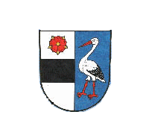

Základní škola a Mateřská škola,
Velký Třebešov,
okres Náchod

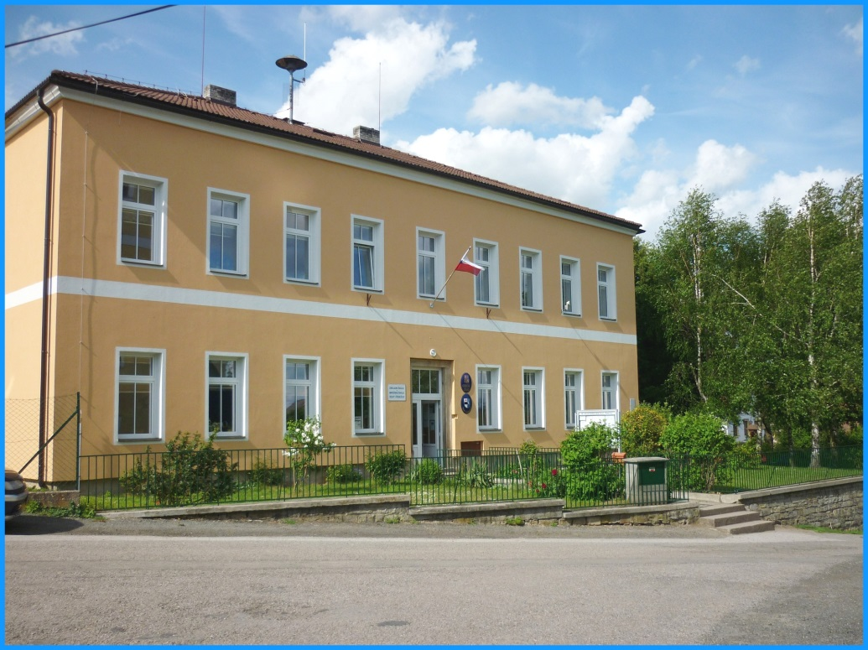

ŠKOLNÍ VZDĚLÁVACÍ PROGRAM
pro předškolní vzdělávání
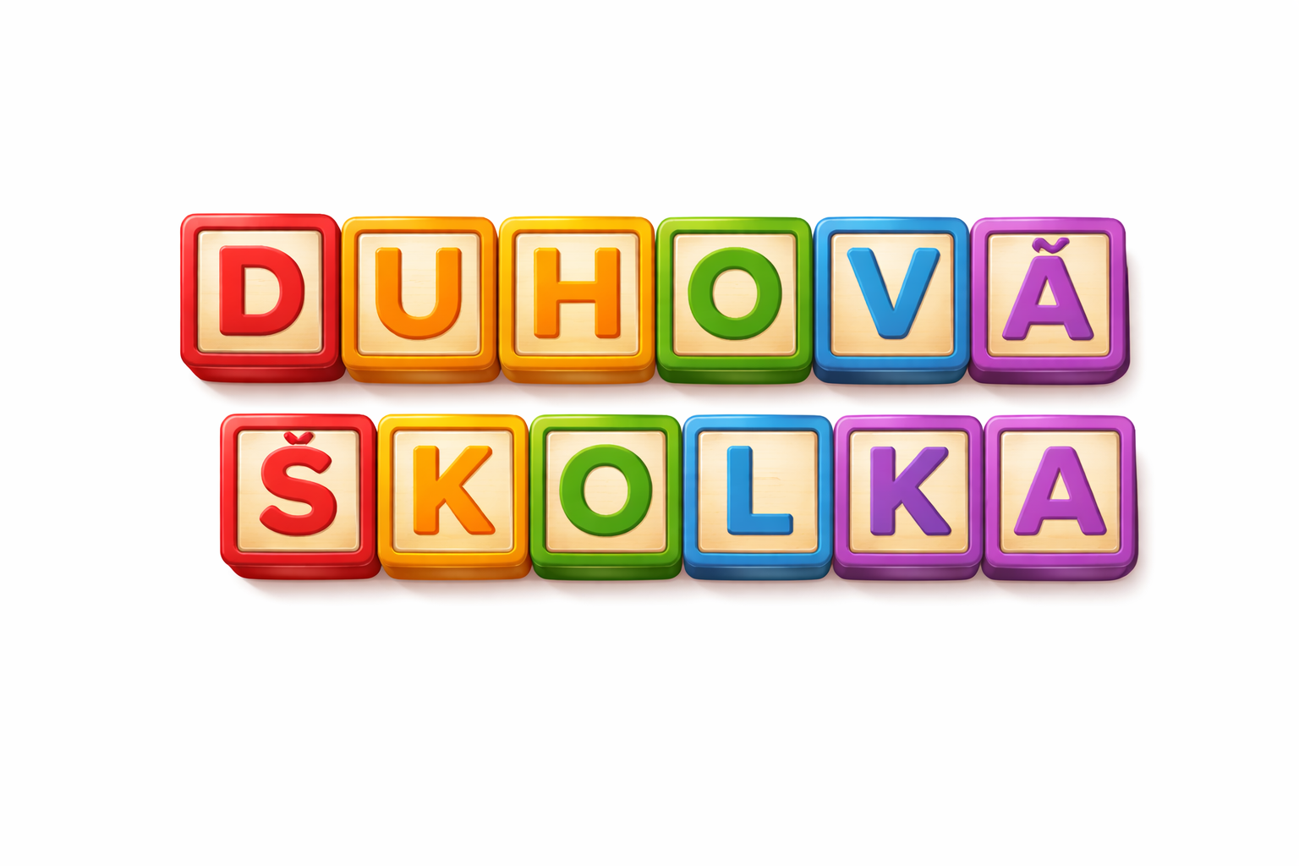

Motto mateřské školy:

„Řekni mi a já to zapomenu.

Ukaž mi a já si to zapamatuji.

Nech mě to dělat a já to pochopím.“

Konfucius

Platnost od: 1. září 2026 zpracovala: Mgr. Jaroslava Drábková,

zástupce ředitele

Obsah
1. Identifikační údaje mateřské školy ....................................................................................................... 5
2. Charakteristika mateřské školy.............................................................................................................. 6
3. Pedagogický tým školy .......................................................................................................................... 8
3.1 Tým školy ............................................................................................................................................... 8
3.2 Profesní rozvoj pedagogických pracovníků ............................................................................................ 8
4. Podmínky vzdělávání ............................................................................................................................. 9
4.1 Psychosociální podmínky ....................................................................................................................... 9
4.2 Spolupráce školy s rodinou a organizacemi ........................................................................................... 9
4.3 Organizace ........................................................................................................................................... 10
4.3.1 Organizace vzdělávání ....................................................................................................................10
4.3.1.a) Přijímací řízení .......................................................................................................................10
4.3.1.b) Ukončení vzdělávání dítěte v mateřské škole ....................................................................... 12
4.3.1.c) Přerušení nebo omezení provozu MŠ ................................................................................... 12
4.3.2 Organizace dne .............................................................................................................................. 13
4.4 Životospráva ......................................................................................................................................... 14
4.5 Věcné podmínky ................................................................................................................................... 15
5. Charakteristika školního vzdělávacího programu ..............................................................................16
5.1 Vize a cíle vzdělávacího programu ……………………………............................................................... 16
5.1.1 Vize školy ....................................................................................................................................... 16
5.1.2 Cíle vzdělávacího programu ........................................................................................................... 16
5.2 Vzdělávací strategie ............................................................................................................................ 16
5.2.1 Vzdělávací strategie, které jsou využívány k rozvoji klíčových kompetencí ................................... 18
5.2.1.a) Klíčová kompetence k učení ................................................................................................. 18
5.2.1.b) Klíčová kompetence komunikační ......................................................................................... 18
5.2.1.c) Klíčová kompetence k občanství a udržitelnosti .................................................................... 19
5.2.1.d) Klíčová kompetence osobnostní a sociální ........................................................................... 21
5.2.1.e) Klíčová kompetence k podnikavosti a pracovní .................................................................... 23
5.2.1.f) Klíčová kompetence k řešení problémů ................................................................................. 25
5.2.1.g) Klíčová kompetence kulturní ................................................................................................. 26
5.2.1.h) Klíčová kompetence digitální ................................................................................................. 27
5.2.2 Vzdělávací strategie, které jsou využívány k rozvoji vzdělávacích oblastí ..................................... 28
5.2.2.a) Dítě a jeho tělo ...................................................................................................................... 28
5.2.2.b) Dítě a jeho psychika .............................................................................................................. 33
5.2.2.c) Dítě, ten druhý a společnost .................................................................................................. 44
5.2.2.d) Dítě a svět ............................................................................................................................. 48
5.3 Pedagogické diagnostikování ............................................................................................................... 51
5.4 Individualizace vzdělávání dětí… ......................................................................................................... 52
6.Vzdělávací obsah ................................................................................................................................... 53
6.1 Integrované bloky ................................................................................................................................. 53
6.1.1 Integrovaný blok „Svět lidí“ ............................................................................................................. 54
6.1.2 Integrovaný blok „Svět přírody“ ...................................................................................................... 59
6.1.3 Integrovaný blok „Svět věcí“ ........................................................................................................... 63
6.1.4 Integrovaný blok „Svět kultury“ ....................................................................................................... 68
6.1.5. Integrovaný blok „Svět zdraví“ ....................................................................................................... 73
6.2 Projekty a programy ............................................................................................................................. 76
6.3. Plánování a realizace vzdělávání v naší MŠ ....................................................................................... 81
7. Autoevaluace ..................................................................................................................................... 82

1. Identifikační údaje

Název ŠVP: Školní vzdělávací program pro předškolní vzdělávání „Duhová školka“.

Údaje o škole:

Název školy: Základní škola a Mateřská škola, Velký Třebešov, okres Náchod

Adresa: Velký Třebešov 2, 55203 Česká Skalice

IČO: 70998752

Jméno ředitelky: Mgr. Lenka Kašparová

Jméno statutárního zástupce a osoby zodpovědné za ŠVP: Mgr. Jaroslava Drábková

Kontakty: tel.: 491 451 302, 732 230 724, e-mail: Lkasparova@zsvelkytrebesov.cz, DS m9qmt3q

Zřizovatel:

Název: Obec Velký Třebešov

Adresa: Velký Třebešov 2, 55203 Česká Skalice

Platnost dokumentu:

Schváleno pedagogickou radou: 31.8.2026

Platnost od: 1.9. 2026

Číslo jednací: 289/26

Účinnost: do doby následné aktualizace

Podpis ředitelky školy:

2. Charakteristika mateřské školy

Nejvyšší povolený počet: 24 dětí
Počet tříd: 1 (heterogenní)
Počet pracovníků:
Pedagogičtí pracovníci: 2 učitelky + podle potřeb asistent pedagoga
Nepedagogičtí pracovníci: vedoucí kuchyně, kuchařka, uklízečka

Mateřská škola je škola s dlouholetou historií. V roce 1958 byl ve Velkém Třebešově založen zemědělský útulek, z něhož 1.9.1961 byla zřízena mateřská škola. Během let se vše rekonstruovalo a v současné době má mateřská škola 2 samostatné herny (1 větší a 1 menší), šatnu dětí a samostatné sociální zařízení. V jedné budově sídlí kromě mateřské školy i základní škola a obecní úřad. V budově je společná jídelna pro mateřskou a základní školu, k dispozici je i společná tělocvična.
Naše mateřská škola je v krásném a klidném prostředí s velkou zahradou, dětským a sportovním hřištěm a je v blízkosti lesa a potoka, který je možno využívat v letním počasí ke koupání.
Dopravní dostupnost obce je zajištěna pravidelnou linkovou autobusovou dopravou s relativně častými spoji. V ranních hodinách přijíždí jedna z linek z České Skalice přímo ke škole.
Filozofií naší školy je rozvíjet samostatné a zdravé sebevědomí dětí cestou přirozené výchovy, položit základy celoživotního vzdělávání všem dětem podle jejich možností, zájmů a potřeb. Nabízíme kvalitní standardní i nadstandardní péči o všechny děti naší školy. Během školního roku probíhají různé akce pro děti i jejich rodiče, výlety, zajišťujeme mnoho kulturních akcí a mimoškolních aktivit… Veškeré snažení všech zaměstnanců školy směřuje k tomu, aby zde byly děti šťastné.

My důvěřujeme vám, vy důvěřujte nám. Jsme tu pro vás a šťastné dítě je v rukou nás všech. Ta jediná správná cesta je cesta spolupráce, vzájemné důvěry a otevřenosti, cesta přátelství.

Z důvodu citové sounáležitosti dětí se školou používáme motivační název našeho programu „Duhová školka“. A proč duhová? Protože:

Tak jako jsou různé barvičky v duze, tak barevné jsou naše dny ve školce.
Každý den je jiný, ale každý svým způsobem krásný.
Až dítě přejde celý duhový most, měla by z něho být osobnost připravená na další etapu života.

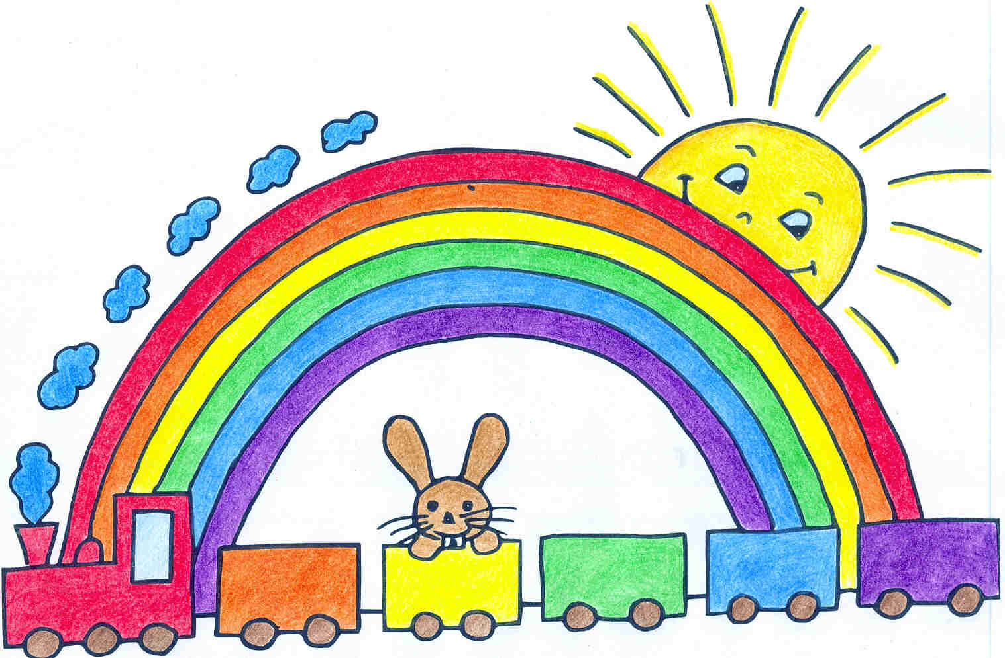

Symbolika:

Dešťový mráček – vstup dítěte do mateřské školy bývá velkým mezníkem v jeho životě. Najednou se musí odpoutat od rodiny a jít ze svého malého světa do cizího prostředí, do společnosti lidí, které nezná. Často bývá vyděšené, nejisté, stýská se mu a ne zřídkakdy k tomu přijdou i slzičky. Naším úkolem je co nejdříve najít s dětmi „sluníčko“…

Slunce - sluníčkem je rozzářená dětská tvář s veselými jiskřičkami v očích. Snažíme se co nejdříve v každém dítěti jeho sluníčko nalézt a udržet ho stále na obloze… a pokud snad někdy přijdou mračna, ba dokonce i kapičky… pak je naším cílem je co nejdříve rozehnat.

Barevný most – barvy duhy jsou jako naše dny ve školce, každý den je jiný, ale každý svým způsobem krásný. Až dítě přejde přes celý duhový most, stane se z něj osobnost připravená na další etapu života…

3. Pedagogický tým školy

3.1. Tým školy

Pedagogický tým mateřské školy tvoří dva kvalifikovaní pedagogičtí pracovníci – zástupkyně ředitelky školy a učitelka. Tým pedagogů je stabilní, zkušený a zároveň otevřený moderním metodám a dalšímu profesnímu rozvoji. V případě potřeby je tým doplněn o asistenta pedagoga.
Obě pedagogické pracovnice úzce spolupracují na plánování, realizaci a vyhodnocování vzdělávacích činností. Vzhledem k malému kolektivu je kladen důraz na týmovou spolupráci, vzájemnou podporu a flexibilitu při zajišťování provozu i vzdělávání. Kromě vzájemné komunikace je kladen důraz na komunikaci se zákonnými zástupci dětí i dalšími odborníky a institucemi.
Pedagogický tým usiluje o vytvoření kvalitního vzdělávacího prostředí, které respektuje individualitu každého dítěte, podporuje jeho rozvoj a zajišťuje rovné příležitosti ke vzdělávání.

Vedení školy zajišťuje podmínky pro profesní růst pedagogických pracovníků prostřednictvím dalšího vzdělávání.

Ředitelka jako lídr:
- má jasnou vizi a strategii rozvoje
- podporuje týmovou spolupráci, dobré klima a respektující vztahy
- pečuje o profesní růst učitelů
- podněcuje sebereflexi, sdílení zkušeností a otevřenou komunikaci
- spolupracuje se zřizovatelem školy
- provádí evaluaci a využívá ji k dalšímu rozvoji školy

Učitelka jako průvodce dětí ve vzdělávání:
- plánuje a realizuje vzdělávání, umožňuje dětem volbu činností a respektuje jejich tempo
- uplatňuje respektující přístup a zapojuje děti do rozhodování
- sleduje a vyhodnocuje pokroky dětí, využívá formativní přístup
- podporuje sebehodnocení, komunikaci, prevenci rizikového chování a respekt k rozmanitosti
- spolupracuje s týmem a rodiči
- svým chováním je vzorem a aktivně vytváří příznivé klima školy
- pracuje na své sebereflexi a profesním růstu

Asistent pedagoga:
- je nedílnou součástí týmu, podporou učitele
- pracuje na základě pokynů učitele
- uplatňuje respektující přístup
- spolupodílí se na plánování, realizaci a hodnocení vzdělávání

3.2. Profesní rozvoj pedagogických pracovníků
Vedení školy vytváří podmínky pro soustavné a systémové vzdělávání celého pedagogického týmu. Profesní rozvoj vychází z aktuálních potřeb mateřské školy, potřeb jednotlivých učitelů i z nových trendů v předškolním vzdělávání. Vzdělávání je zaměřeno především na moderní pedagogické metody, inkluzivní vzdělávání, rozvoj komunikace a psychosociální dovednosti.
Pedagogové si své znalosti prohlubují účastí na akreditovaných seminářích a kurzech, ale také samostudiem a odbornou literaturou. Součástí profesního růstu je i interní sdílení zkušeností, vzájemné hospitace a předávání dobré praxe mezi kolegyněmi navzájem.
Důležitým prvkem rozvoje je pravidelná sebereflexe a autoevaluace vlastní práce.

4. Podmínky vzdělávání

4.1. Psychosociální podmínky

V naší mateřské škole vytváříme podnětné, vstřícné a bezpečné prostředí, které podporuje pozitivní vztahy mezi dětmi, pedagogy i dalšími pracovníky školy. Dětem je zajištěn pocit jistoty, bezpečí a důvěry. Respektujeme individualitu každého dítěte, jeho potřeby, tempo a osobnost. Podporujeme vzájemnou toleranci, empatii a přirozenou dětskou zvídavost. Všechny děti mají v naší škole stejná práva, stejné možnosti i stejné povinnosti. Nikdo není znevýhodněn ani zvýhodňován.
Vzdělávací nabídku i pedagogické působení upravujeme s ohledem na individuální potřeby dětí, využíváme pozitivní motivaci a formativní hodnocení, oceňujeme jakoukoliv snahu a dílčí úspěch dítěte. Nezařazujeme nezdravé soutěžení dětí, děti nesrovnáváme. Důležitá je pro nás radost dětí z činností a jejich vlastní aktivita. Podporujeme také otevřenou komunikaci a rozvoj sociálních dovedností.

Máme společně stanovená pravidla, která dětem v daných situacích připomínáme. Osobní svoboda a volnost dětí je respektována do určitých mezí, vyplývajících z norem a řádu chování, které jsou ve škole stanoveny.

Pedagogové jsou pro děti partnerem, pomocníkem, průvodcem, jsou jim oporou při řešení problémových situací a vedou je k samostatnosti, odpovědnosti a spolupráci. Vytváříme prostor pro spontánní hru, řízené činnosti i odpočinek. Dodržujeme pravidelný denní režim, který je však dostatečně variabilní s ohledem na potřeby dětí i aktuální organizaci dne. Součástí dne jsou také rituály, které u dětí posilují pocit jistoty a bezpečí.

Naše mateřská škola zajišťuje individuální adaptační režim každému novému dítěti kdykoliv během školního roku. Rodiče mají možnost zůstat s dětmi po takovou dobu, pro jakou se sami rozhodnou, umožňujeme i zkrácený pobyt dítěte v MŠ.

4.2. Spolupráce školy s rodinou a organizacemi

Spolupráci s rodiči považujeme za klíčový prvek výchovně-vzdělávacího procesu. Usilujeme o otevřenou, partnerskou a oboustranně vstřícnou komunikaci, založenou na důvěře a vzájemném respektu. Rodiče jsou motivováni k tomu, aby vnímali úlohu mateřské školy jako doplňující k roli rodičovské výchovy. Jsou pravidelně informováni o dění v mateřské škole (školní informační systém, webové stránky, nástěnky) a o pokrocích a individuálních potřebách jejich dětí. Společně s rodiči se domlouváme na společných postupech při výchově a vzdělávání jejich dítěte.
Komunikace s rodiči probíhá každodenně při předávání dětí. Rodiče jsou dále informováni prostřednictvím třídních schůzek, tematických setkáních či individuálních konzultacích. S rodiči jednáme ohleduplně, taktně, s vědomím, že pracujeme s důvěrnými informacemi.
Mateřská škola usiluje o navázání spolupráce s rodinou ještě před zahájením docházky. Pro rodiče nově přijatých dětí se koná informační schůzka (v červnu), kde rodiče kromě informací získají i přehledný materiál, jak dítě na vstup do mateřské školy připravit. Zároveň jsou rodiče seznámeni s možnostmi adaptace jejich dětí. Pro usnadnění vstupu dítěte do MŠ nabízíme postupnou a individuálně přizpůsobenou adaptaci. Rodiče mohou využít zkrácený pobyt dítěte v prvních dnech, případně jeho osobní přítomnost v třídním kolektivu podle aktuálních potřeb dítěte. Vítáme také možnost vytvoření osobní stránky do dětského portfolia s rodinnými fotografiemi a oblíbenými věcmi, která dítěti pomáhá navodit pocit bezpečí a domova.
Zákonné zástupce informujeme o možnostech spolupráce s poradenskými zařízeními a dalšími odborníky a poskytujeme jim pomoc při zajišťování odporné podpory (logoped, PPP, SPC, OSPOD, dětský psycholog, vyšetření očí aj.).
Posilujeme informovanost zákonných zástupců o podmínkách plynulého přechodu dítěte z mateřské školy do školy základní. Ve 2. pololetí daného školního roku zajišťujeme ve spolupráci se ZŠ pro budoucí prvňáčky pravidelnou přípravu na přechod z MŠ do ZŠ („Předškoláček“). Vzhledem k tomu, že ZŠ i MŠ sídlí v jedné budově, využíváme společné prostory, organizujeme spoustu aktivit společně.

Mateřská škola spolupracuje i s místními organizacemi a okolními mateřskými školami. Spolupráce zahrnuje návštěvy knihoven, kulturní akce (divadla, výstavy, hudební programy) a vzdělávací či preventivní programy (záchranné složky, lékařka, Centrum rozvoje Česká Skalice, Kurzy pro všechny – pí Adamcová, MTU Hradec Králové, Mobilní planetárium 180° aj.). Děti se rovněž účastní vybraných programů a akcí společně s dalšími školkami v okolí, což dětem umožňuje získávat nové zkušenosti, rozvíjet sociální dovednosti a poznávat širší společenské prostředí.

4.3. Organizace

4.3.1. Organizace vzdělávání

4.3.1.a) Přijímací řízení

K předškolnímu vzdělávání jsou do naší školy přijímány děti od tří (výjimečně od dvou) do 6 let.

Zápis dětí do mateřské školy na následující školní rok probíhá ve vyhlášených dnech v období mezi 15.3. – 15.4. v souladu s rozhodnutím zřizovatele a je oznámen zveřejněním na internetových stránkách školy a ohlášením v místním měsíčníku, popř. propagačním materiálem. Děti mohou být do mateřské školy přijímány i v průběhu školního roku, pokud to dovoluje kapacita školy.

Dítě do mateřské školy přijímá na základě žádosti rodičů ředitelka školy. Žádost o přijetí dítěte k předškolnímu vzdělávání obdrží zákonní zástupci dítěte v mateřské škole, popř. je ke stažení na internetových stránkách školy. Rozhodnutí o přijetí či nepřijetí dítěte do MŠ je vydáno do 30 dnů po zápisu a opírá se o kritéria přijímání dětí do MŠ.

Rodiče předávají ředitelce školy či jejímu zástupci kompletně vyplněnou dokumentaci o dítěti ve stanoveném termínu.
Po vyrozumění ředitelkou školy o přijetí dítěte se zákonní zástupci dětí dostaví do MŠ na informační schůzku, kde je dokončena administrativa, a obdrží doplňující informace o provozu MŠ.

Mateřská škola může přijmout pouze dítě, které se podrobilo stanoveným pravidelným očkováním, má doklad, že je proti nákaze imunní nebo se nemůže očkování podrobit pro kontraindikaci (netýká se dětí v posledním roce předškolního věku).

Od 1.1.2017 nabývá platnosti zákon, který udává povinnost vzdělávání dítěte v posledním roce předškolního věku. Povinné předškolní vzdělávání má formu pravidelné denní docházky dítěte do MŠ. Ředitelka školy je oprávněna požadovat doložení důvodů nepřítomnosti dítěte v MŠ, k čemuž slouží školní informační systém. Zákonný zástupce dítěte má právo zvolit si jiný způsob plnění povinnosti předškolního vzdělávání dítěte, čímž je rozuměno individuální vzdělávání dítěte, které se uskutečňuje bez pravidelné docházky dítěte do MŠ. Je pak povinen oznámit tuto skutečnost ředitelce MŠ, a to nejpozději 3 měsíce před začátkem školního roku. Oznámení o individuálním vzdělávání dítěte musí obsahovat: jméno a příjmení dítěte, rodné číslo, místo trvalého pobytu, období, ve kterém má být dítě vzděláváno, a důvody pro individuální vzdělávání dítěte. Ředitelka školy/zástupce ředitelky doporučí zákonnému zástupci dítěte oblasti, v nichž má být dítě vzděláváno, a mateřská škola v prosinci daného roku ověří úroveň získaných schopností a dovedností předem domluveným způsobem. Zákonný zástupce dítěte je povinen zajistit účast dítěte u ověření!

Kritéria přijímání dětí do MŠ:
Dle zákona č.561/2004 Sb., školský zákon rozhoduje o přijetí dítěte do mateřské školy ředitel.

Předškolní vzdělávání se organizuje pro děti ve věku zpravidla od 3 do 6 let, nejdříve však pro děti od 2 let. Od počátku školního roku, který následuje po dni, kdy dítě dosáhne pátého roku věku, do zahájení povinné školní docházky dítěte, je předškolní vzdělávání povinné, není-li dále stanoveno jinak. Zákonný zástupce je povinen přihlásit takové dítě k předškolnímu vzdělávání v době zápisu, pokud dítě ještě do mateřské školy nedochází. Povinnost se vtahuje pro občany ČR a cizince s pobytem na území ČR déle než 90 dnů.

Při přijímání dětí do Mateřské školy ve Velkém Třebešově bude postupováno dle následujících kritérií v pořadí tak, jak jsou tato kritéria stanovena:
(Tato kritéria jsou ustanovena v souladu s § 34, zákona č. 561/2004 a zák. 500/2004 Správní řád)

- Děti v posledním roce předškolního vzdělávání s trvalým pobytem v obci Velký Třebešov
- Děti s trvalým pobytem v obci Velký Třebešov, které před zahájením docházky do MŠ dovrší minimálně 3 let
- Děti v posledním roce předškolního vzdělávání s trvalým pobytem mimo obec Velký Třebešov
- Děti s trvalým pobytem mimo obec Velký Třebešov, které před zahájením docházky do MŠ dovrší minimálně 3 let
- Děti s trvalým pobytem v obci Velký Třebešov, které před zahájením docházky ještě nedovršily 3 let, minimálně však musí 3 let dovršit do konce prosince daného šk.roku
- Děti s trvalým pobytem mimo obec Velký Třebešov, které před zahájením docházky ještě nedovršily 3 let, minimálně však musí 3 let dovršit do konce prosince daného šk.roku

V případě přijímání dvouletých dětí musí být takové děti fyzicky i psychicky dostatečně vyspělé a samostatné!!!

Při rozhodování o přijetí dětí v rámci daného kritéria rozhoduje věk (přijímá se od nejstaršího). V případě shodného věku rozhodne los.

4.3.1.b) Ukončení vzdělávání dítěte v mateřské škole

Ukončit docházku dítěte do MŠ může ředitelka školy po předchozím ústním i písemném upozornění zástupci dítěte, jestliže:

  - dítě bez omluvy zástupcem dítěte nejméně 14 dnů nedochází do MŠ
  - zástupce dítěte závažným způsobem opakovaně narušuje provoz MŠ a jednání k nápravě byla neúspěšná (opožděné platby, pravidelné neomlouvání dítěte apod.)

Docházka dítěte do MŠ může být ukončena i na základě žádosti zákonného zástupce dítěte.

4.3.1.c) Přerušení nebo omezení provozu MŠ

Provoz MŠ lze podle místních podmínek omezit nebo přerušit v měsíci červenci nebo srpnu, popřípadě v obou měsících. Rozsah omezení nebo přerušení stanoví ředitelka školy po projednání se zřizovatelem a tuto informaci zveřejní nejméně 2 měsíce předem.

Provoz MŠ lze ze závažných důvodů a po projednání se zřizovatelem omezit nebo přerušit i v jiném období než v měsíci červenci a srpnu. Za závažné důvody se považují organizační či technické příčiny, které znemožňují řádné poskytování předškolního vzdělávání. Informaci o omezení nebo přerušení provozu zveřejní ředitelka školy neprodleně po té, co o omezení či přerušení rozhodne.

4.3.2. Organizace dne

Mateřská škola zajišťuje bezpečnost a ochranu zdraví dětí. Součástí toho je i opatření vedoucí k zabránění vstupu nepovolaným 3. osobám do prostor školy. K tomuto účelu je škola vybavena kamerovým systémem, který umožňuje kontrolu vstupu. Předávání dětí probíhá výhradně zákonným zástupcům dítěte nebo osobám, které jsou k tomu zákonnými zástupci písemně pověřeny.
Za děti je vždy zodpovědný minimálně 1 učitel. Při pobytu venku je zajištěn potřebný počet pedagogů odpovídající danému počtu a struktuře kolektivu dětí. Rovněž je zajištěn povinný časový překryv učitelů minimálně 2,5 hod.
V mateřské škole probíhají pravidelné provozní kontroly a pravidelně dle potřeby obnovujeme vybavení. Tým celé školy je řádně proškolován v oblasti BOZP a poskytování 1. pomoci.

Denní režim mateřské školy je flexibilní a přizpůsobuje se potřebám dětí, respektuje jejich biorytmus a věkové zvláštnosti. Nabízíme vyvážený poměr spontánních a řízených činností, pohybových aktivit, pobytu venku, odpočinku i jídla. Děti mají dostatek prostoru pro svobodnou hru a vlastní aktivity, které jsou základním prostředkem jejich rozvoje. Každý den jsou zařazovány zdravotně preventivní pohybové aktivity (protahovací cviky, koordinační cviky, pohybové hry, relaxace).
Struktura dne je přehledná, opakující se činnosti napomáhají orientaci dítěte v čase a pocitu jistoty. V případě potřeby je však možné režim flexibilně upravit.

Ráno se scházíme do 8.00 hod. (pozdější příchody jsou možné po předchozí domluvě). Děti si spontánně volí hry a činnosti, popřípadě si vyberou z připravených nabídkových aktivit.

Od 8,15 hod. přímo v herně probíhá částečně řízená svačina. Děti se obvykle scházejí ke svačině společně, je však respektováno, pokud si některé dítě dokončuje aktivitu a přijde ke svačině později. Zároveň děti, které již dosvačily, samostatně odchází do umývárny a vrací se ke spontánní hře. Při stravování klademe důraz na samostatnost. Děti si volí velikost porce a konzumují jen to, co chtějí. Snažíme se je však motivovat, aby přijaly alespoň malou část jídla. Sebeobsluha je realizována v souladu s hygienickými normami stanovenými školní kuchyní.

Následují přímo i nepřímo řízené aktivity, při čemž některé z nich nabízíme již před svačinou (např. výtvarné činnosti apod.). Ranní kruh, práce ve skupinách, činnosti v centrech aktivit, aktivity pro všestranný rozvoj. Zhodnocení aktivit a jednotlivých činností je nedílnou součástí celého dne.
Ke vzdělávání využíváme každý prostor a situaci.
Při plánování činností vycházíme z potřeb a zájmů dětí, snažíme se vyhovět individuálním vzdělávacím potřebám a možnostem dětí. Umožňujeme dětem vybírat si z pestré nabídky činností. Snažíme se o to, aby hra, spontánní a nepřímo řízené činnosti převažovaly nad činnostmi řízenými.
Součástí těchto aktivit je i pobyt venku, který probíhá každodenně, vyjma nepříznivých podmínek či mimořádné události (divadelní představení apod.). Upřednostňujeme pobyt na školní zahradě, ale podnikáme s dětmi i vycházky do blízkého okolí.

Hygiena dětí probíhá průběžně dle individuálních potřeb během celého dne.

Oběd je od 11,30 hod. hod. ve školní jídelně. Děti v rámci služby „pomocníčka“ (vždy 1 starší a 1 mladší dítě) prostírají. I v jídelně klademe důraz na samostatnost. Děti si odnáší špinavé nádobí a samy si přináší hlavní jídlo. Po obědě si uklidí své místo.

K odpolednímu odpočinku děti využívají molitanových lehátek rozmístěných v hlavní herně. K odpočinku se děti převlékají do pyžam. Po vyprávěné, čtené, nebo reprodukované pohádce (20 – 30 min.) následuje krátký klid, aby byl poskytnut prostor pro děti s potřebou spánku. Dětem, které v této době neusnou, jsou za respektování daných pravidel ve vedlejší místnosti nabízeny klidové aktivity.

Po odpolední svačině ve 14 hod. následují až do 16 hod. opět spontánní aktivity, doplňkové aktivity, činnosti rozvíjející individuální potřeby dětí, pobyt venku.

Režim dne:
- 6,15 – 8,00 hod.
Příchod dětí do MŠ, spontánní hra, individuální práce s dětmi
- 8,00 – 9,00 hod.
Hygiena a svačina, volná a nabídková hra, individuální práce s dětmi, úklid třídy
- 9,00 – 11,30 hod.
Činnost řízená učitelem, činnosti v centrech aktivit, příprava na pobyt venku, pobyt venku (pobyt na školní zahradě, vycházka), hygiena
- 11,30 – 12,00 hod.
Oběd
- 12,00 – 14,00 hod.
Hygiena, příprava na odpočinek, odpočinek na lehátkách (eventuálně klidové činnosti)
- 14,00 – 16,00 hod.
Hygiena, svačina, spontánní hra, individuální péče, za příznivého počasí pobyt na školní zahradě, odchod dětí z MŠ

Stanovený základní režim je flexibilní a může být v případě různých školních akcí upraven (výlety, exkurze, návštěvy kulturních zařízení, dětské dny, besídky apod.). Poplatek za účast na těchto akcích hradí zákonní zástupci.

4.4. Životospráva

Zaměstnanci školní kuchyně zajišťují dětem plnohodnotnou a vyváženou stravu v souladu se zásadami zdravého stravování.
Podporujeme děti k samostatnosti, ke kultuře stolování a k dodržování správných stravovacích návyků (např. přijímat neznámá jídla). Děti do jídla nenutíme. V případě potřeby a jsou-li vytvořené dohodnuté podmínky, je možné upravit stravování dle specifických potřeb dětí se zdravotními problémy.
Po celý den je zajištěn pravidelný pitný režim. Děti mají po celou dobu k dispozici nádoby s neslazeným čajem a čistou pitnou vodou, ze kterých si mohou kdykoliv během dne samostatně a bezpečně nalít nápoj podle vlastní volby. V teplém počasí dodržujeme pitný režim i při pobytu venku.

Během dne dodržujeme pravidelný denní rytmus a řád, který je však dostatečně flexibilní pro změny dle zájmů dětí, náhlých okolností aj.
Pravidelně zařazujeme mezi denní činnosti dostatečný pobyt venku. Pro pobyt venku využíváme jak školní zahradu, tak blízké přírodní prostředí školy, kde dětem vytváříme optimální podmínky pro zdravý tělesný rozvoj. Při zhoršených klimatických podmínkách (silný vítr, déšť, velký mráz, inverze) je pobyt venku organizačně upraven nebo zrušen. Dostatek pohybu je nedílnou součástí každodenního režimu. Preferujeme především spontánní pohyb dle potřeb a volby dětí.

Odpolední spánek dětí je nepovinný. Děti do spánku nenutíme. Dodržujeme jen odpočinkový čas na lehátkách při čtení pohádek a příběhů, který je po dobu 45 min. povinný pro všechny děti a dětem, které během tohoto času neusnou, nabízíme po té klidové aktivity ve vedlejší místnosti. Respektujeme tak individuální potřebu spánku všech dětí a zároveň je učíme ohleduplnosti k ostatním tím, že směřujeme děti k takovému chování, jež nevede k buzení dětí spících.

4.5. Věcné podmínky

Prostředí MŠ je estetické, podnětné, bezpečné a plně přizpůsobené potřebám dětí. Třídy jsou vybaveny funkčním nábytkem, který dětem umožňuje samostatný přístup k pomůckám i hračkám, a prostor je přehledně členěn do vzdělávacích koutků s logicky uspořádaným vybavením. Nabídka hraček, didaktických pomůcek i výtvarného materiálu je dětem dostupná, je dostačující, odpovídá věku dětí a je průběžně doplňována. Jsou stanovena pravidla jejich používání.
Děti zároveň aktivně vedeme k tomu, aby se samy podílely na estetickém vzhledu školy.

Stravování dětí probíhá kombinovaně – dopolední i odpolední svačiny podáváme přímo ve třídě, zatímco stálou jídelnu využíváme výhradně pro servírování obědů. Vzhledem k nepřítomnosti samostatné ložnice prostory třídy po obědě operativně přizpůsobujeme k odpočinku rozkládáním lehátek. Během relaxace dětí dbáme na dostatečné větrání a příjemné zatemnění místnosti. Pro pohybové aktivity a cvičení plně využíváme nejen prostor třídy, ale také rozlehlou školní zahradu a tělocvičnu přímo v budově školy. Školní zahrada je prostorná, bezpečná a vybavená různorodými herními prvky.
Každodenní činnosti realizujeme jak ve třídě, tak na zahradě i v dalších prostorách školy. Při vzdělávání plně využíváme dostupné přírodní materiály, hračky a didaktické pomůcky, které přirozeně podporují tvořivost, fantazii, všestranný rozvoj osobnosti dítěte a podporují naplňování cílů vzdělávání. Hračky jsou uloženy v boxech s piktogramy či ve skříňkách označených fotografiemi ke snadnějšímu udržování pořádku.

5. Charakteristika vzdělávacího programu

5.1. Vize a cíle vzdělávacího programu

5.1.1. Vize školy

Směřujeme k tomu, aby naše mateřská škola byla bezpečným a podporujícím místem, kde děti s radostí objevují svět. Vytváříme prostor pro otevřenou komunikaci, povídání a sdílení prožitků, kde se děti učí spolupracovat v atmosféře důvěry a vzájemného respektu.

5.1.2. Cíle vzdělávacího programu

Cílem školního vzdělávacího programu je podpora celostního rozvoje osobnosti dítěte – sociálního, emočního, rozumového i tělesného. Záměrem je vést dítě k samostatnosti, odpovědností a zdravému sebevědomí, rozvíjet jeho schopnost spolupracovat, učit se, komunikovat a orientovat se v běžných životních situacích.
Mateřská škola poskytuje dětem první zkušenost s institucionálním vzděláváním. Ve spolupráci s rodinou vytváří prostředí bohaté na podněty, které podporuje nejen rozvoj schopností a dovedností dítěte, ale také jeho socializaci, tvořivost a radost z objevování.
Vzdělávání je zaměřeno na respektování individuálních potřeb a možností dětí. Neusiluje o vyrovnání rozdílu mezi nimi, ale o vytváření rovných šancí pro všechny.

Hlavní cíle mateřské školy:
- získat odpovídající osobní samostatnost dítěte a schopnost projevovat se jako samostatná osobnost působící na své okolí
- osvojit si základy hodnot, na nichž je založena naše společnost
- rozvíjet dítě, jeho učení a poznávání s ohledem na jeho individuální potřeby
- motivovat děti k dalšímu poznávání a učení
- rozvíjet schopnost komunikace, vyjadřování a naslouchání v každodenním styku s ostatními
- rozvíjet spolupráci ve skupině a schopnost podílet se na společných činnostech (rozvoj týmové práce)

Očekávané kompetence:
- navazovat a upevňovat kamarádské vztahy
- dodržovat daná pravidla
- získávat podněty a poznatky přiměřené svému věku
- uvědomovat si sounáležitost s prostředím
- samostatnost
- schopnost pomoci slabším
- srozumitelně vyjadřovat své myšlenky, pocity, potřeby a přání a umět naslouchat druhým
- uplatňovat přirozenou tvořivost, fantazii a zvídavost při objevování světa

5.2. Vzdělávací strategie

Vzdělávání v naší mateřské škole vychází z přirozených potřeb a možností dětí předškolního věku. Respektujeme jejich individuální tempo, zájmy i schopnosti. U dětí se speciálními vzdělávacími potřebami a u dětí nadaných využíváme podpůrná opatření a volíme strategie, které jim umožňují plně se zapojit a rozvíjet svůj potenciál.
Základem vzdělávání je učení prožitkem a vlastní zkušeností. Děti se učí především hrou, která je jejich nejpřirozenější činností. Hra i spontánní aktivity proto tvoří významnou část denního programu.

Vedle toho nabízíme také činnosti připravené učitelem:

- Nepřímo řízené, kdy si dítě vybírá z více možností
- Řízené, kdy učitel provází děti na cestě poznání

Ve všech činnostech působí učitel jako průvodce, který podporuje dětskou aktivitu, komunikuje s respektem, vyhýbá se manipulaci i soutěžení a vytváří atmosféru bezpečí a spolupráce.

Vzdělávací činnosti uplatňujeme zejména metodou:
- prožitkového učení – dítě se učí na základě vlastních zážitků a situací blízkých reálnému životu, na základě přímé manipulace s předměty, pohybu a zapojení všech smyslů
- kooperativního učení – děti spolupracují, učí se naslouchat, vyjadřovat své názory a rozvíjet se podle svých možností
- situačního učení – vycházíme z událostí a situací, které děti denně zažívají
- sociálního učení – děti si osvojují dovednosti napodobováním, spoluprací a společnými zkušenostmi.

- badatelského a objevného učení (učení pokusem a omylem) – děti samostatně zkoumají, experimentují s materiály, kladou otázky

- hrového učení – hra je základní formou činnosti, skrze kterou dítě přirozeně získává nové dovednosti, rozvíjí představivost a fantazii

Všechny vzdělávací strategie jsou respektující nejen k různým způsobům učení dětí (spontánní, prožitkové, situační, kooperativní apod.), ale i k vývojovým specifikám (např. období individuální hry).

Používáme různé organizační formy vzdělávání – individuální, skupinové i hromadné. Velký význam přikládáme skupinové práci a spolupráci dětí, která vede k rozvoji sociálních vztahů i klíčových kompetencí.

Vzdělávací strategie jsou využívány k rozvoji klíčových kompetencí a k rozvoji v různých vzdělávacích oblastech:

5.2.1. Vzdělávací strategie, které jsou využívány k rozvoji klíčových kompetencí

5.2.1.a) Klíčová kompetence k učení (KKU)

Očekávané výsledky učení (OVU):

Při učení využívá strategie pokusu a omylu
- nabízíme dětem jednoduché experimenty a praktické činnosti, kde mohou samy zkoušet a hledat řešení
- podporujeme je, aby se nebály chybovat a vedeme je k tomu, že chyba je přirozenou součástí učení
- povzbuzujeme děti, aby hledaly více možností a cest, jak něco vyřešit

Záměrně se soustředí na činnost a udrží pozornost
- vytváříme prostředí bez zbytečných rušivých vlivů
- střídáme klidové a aktivní činnosti, přizpůsobujeme délku činností věku dětí
- nabízíme atraktivní a smysluplné aktivity, které podporují zaujetí dítěte
- vedeme děti k dokončování započaté práce

Projevuje přirozený zájem o učení a svět, který ho obklopuje
- vycházíme z dětské zvídavosti a otázek,
- dáváme prostor k objevování, zkoušení a vlastnímu bádání,
- nabízíme rozmanité podněty (přírodniny, knihy, hry, výtvarné a hudební činnosti),
- propojujeme učení s hrou a prožitkem.

Uplatňuje získané poznatky a zkušenosti v praktických situacích
- dáváme dětem příležitosti využít dříve osvojené dovednosti a vědomosti v běžných denních činnostech (např. při sebeobsluze, stolování či hrách)
- navazujeme na předchozí zkušenosti dítěte, ukazujeme souvislosti s každodenním životem a podporujeme je v tom, aby získané zkušenosti přenášely do nových situací a samostatně je využívaly při řešení dalších úkolů i praktických problémů
- podporujeme děti, aby si své znalosti sdílely s ostatními

Příklady činností: zařazujeme pozorování přírody a přírodních dějů, provádění jednoduchých pokusů a experimentů, práci s dětskými encyklopediemi, knihami a atlasy, kladením zvídavých otázek a hledáním odpovědí, třídění a porovnávání předmětů podle vlastností, spontánní i řízené objevování, hodnocení vlastní práce i výrobků kamarádů, dokončování započatých úkolů, uplatňování získaných zkušeností v nových situacích a společné vyhledávání informací k tématům, která děti zaujmou, aj.

5.2.1.b) Klíčová kompetence komunikační (KKK)

Očekávané výsledky učení (OVU):

Vyjadřuje se různými způsoby
- dáváme dětem prostor mluvit, zpívat, kreslit, hrát divadlo či pantomimu, improvizovat
- nabízíme rozmanité výtvarné, hudební a dramatické činnosti, kde mohou své pocity vyjádřit

Prezentuje své zkušenosti, zájmy, výsledky práce či práce skupiny
- vedeme děti k tomu, aby ostatním s hrdostí představily výsledky své práce a dokázaly o nich popovídat
- dáváme prostor pro sdílení zážitků a zájmů z domova či z výletů
- podporujeme týmové projekty a učíme děti společně představovat výsledky práce celé skupiny

Klade otázky a hledá odpovědi:
- aktivně podporujeme přirozenou dětskou zvídavost a povzbuzujeme děti ke kladení otázek
- učíme děti hledat odpovědi na různorodých místech – v knihách, v přírodě, při pokusech i v rozhovorech s dospělými
- ukazujeme dětem, že otázky jsou přirozenou součástí poznávání

Využívá informační zdroje, se kterými se běžně setkává
- seznamujeme děti s knihami, encyklopediemi, obrázky, jednoduchými mapami
- využíváme i běžné zdroje z okolí – vyprávění rodičů, návštěvy odborníků, obrázky a videa z médií
- využíváme různorodé zdroje poznání – vyprávění dospělých, návštěvy odborníků, tematická videa či věku přiměřené digitální technologie

- učíme děti vnímat informace ze svého okolí prostřednictvím piktogramů, značek a symbolů (např. dopravní značky, pravidla třídy, denní režim aj.)

Naslouchá druhému a dodržuje pravidla komunikace
- vedeme děti k vědomí, že každý má právo vyjádřit svůj názor a být ostatními vyslechnut
- nacvičujeme jednoduchá komunikační pravidla (nepřerušovat, čekat na slovo, udržet oční kontakt, pozdravit aj.)
- učíme děti přirozeně používat základní pravidla společenské etikety (pozdravit, poprosit, poděkovat, omluvit se) i pravidla komunikace ve třídě
- vedeme děti k ohleduplnosti, empatii a respektování názoru a potřeb druhých

Příklady činností: zařazujeme rozhovory v komunitním kruhu, vyprávění zážitků a příběhů podle obrázků, dramatizaci pohádek, hry s rekvizitami, přednes básniček a říkanek, jazykové chvilky, artikulační a dechová cvičení, vyjadřování vlastních pocitů a myšlenek, aktivní naslouchání kamarádům, kladení otázek, práci s knihou, vymýšlení hádanky či pokračování příběhu a domlouvání pravidel v menších skupinkách aj.

5.2.1.c) Klíčová kompetence k občanství a udržitelnosti (KOB)

Očekávané výsledky učení (OVU):

Vyjadřuje pozitivní vztah k živé přírodě ve svém okolí
- rozvíjíme u dětí citlivý a ohleduplný vztah k přírodě, zvířatům a rostlinám skrze přímý kontakt a pozorování v terénu
- učíme děti pečovat o živé tvory i prostředí kolem nás (např. péče o pokojové rostliny, přikrmování ptáků v zimě, péče o školní zahradu aj.)
- vedeme děti k pochopení významu ochrany přírody a k odpovědnému chování při pobytu venku (např. neubližovat broukům, nelámat větve, neodhazovat odpadky aj.).

Chová se v souladu s myšlenkami, které směřují k udržitelnému rozvoji
- třídíme odpad, šetříme vodou a energií, šetříme papír, neplýtváme jídlem
- používáme přírodniny a recyklované materiály při hrách a tvoření

- podporujeme v dětech odpovědnost za své okolí a budujeme v nich návyky, které šetří životní prostředí v běžném každodenním životě

Přijímá zodpovědnost za svá rozhodnutí

- podporujeme v dětech samostatnost v rozhodování a učíme je nést za své jednání přiměřenou odpovědnost v každodenních situacích
- vedeme děti k tomu, aby si uvědomovaly důsledky svého chování i voleb (např. při výběru činností, zacházení s hračkami či v jednání s kamarády)
- učíme děti neschovávat se za ostatní a přirozeně přijmout nápravu, pokud udělají chybu (např. pomoci uklidit rozbitou věc, omluvit se)

Přispívá k fungování společenství v mateřské škole

- zapojujeme děti do společných činností (úklid hraček, příprava prostředí ke stolování, výzdoba třídy)
- vytváříme příležitosti pro tvořivou spolupráci, skupinové projekty a společné hry
- posilujeme pocit sounáležitosti, bezpečí a vědomí, že jsou důležitou součástí třídy

Respektuje dohodnutá pravidla a práva druhých
- Zapojujeme děti do tvorby společných pravidel třídy a učíme je chápat jejich smysl pro bezpečné a příjemné soužití

- Vedeme děti k respektování osobních hranic, potřeb a práv ostatních (např. nebýt rušen při hře, mít právo na odmítnutí nebo vlastní prostor)

- Pomáháme dětem zvládat konfliktní situace smírnou cestou a učíme je dodržovat dohody i v průběhu běžných každodenních činností

Identifikuje nespravedlnost a učí se na ni reagovat
- Vedeme děti k vnímání toho, co je spravedlivé a férové, pomáháme jim rozpoznat ubližování, vyčleňování či nespravedlivé chování
- učíme děti zastat se slabšího a vnímat pocity druhého
- učíme děti říci jasné „ne“, pokud se jim něco nelíbí
- podporujeme v dětech odvahu požádat v obtížné či nespravedlivé situaci o pomoc kamaráda nebo dospělého

Příklady činností: zařazujeme spoluvytváření a dodržování pravidel třídy, péči o živé tvory a rostliny v prostředí MŠ, třídění odpadu, úklid zahrady a nejbližšího okolí, tvořivé využívání zbytkových a odpadních materiálů, poznávání zvyků, tradic a místního regionu, vycházky do přírody zaměřené na její ochranu, učíme se šetřit vodou i energiemi, zapojujeme děti do rozhodování o společných činnostech a rozvíjíme vzájemnou pomoc, respekt i tolerantní chování k druhým aj.

5.2.1.d) Klíčová kompetence osobnostní a sociální (KOS)

Očekávané výsledky učení (OVU):

Odmítá nevhodné a jemu nepříjemné chování i komunikaci
- učíme děti rozpoznávat vlastní hranice i pocity a podporujeme je v tom, aby dokázaly dát jasně najevo (slovně i gestem), co je jim nepříjemné, a posilujeme v nich vědomí, že mají právo říci „STOP“, pokud se k nim netaktně chová vrstevník nebo dospělý
- vedeme děti k tomu, aby se v případě nepříjemné nebo zvládnutelně složité situace nebály vyhledat pomoc a důvěřovaly dospělému
- modelujeme situace a společně nacvičujeme vhodné reakce
- posilujeme pocit bezpečí a jistoty ve třídě

Žádá o pomoc vrstevníky či dospělého
- učíme děti rozpoznat situace, které už samy nezvládnou, a podporujeme je v tom, aby se nebály říct si o pomoc
- posilujeme v dětech důvěru v dospělé i vrstevníky a vedeme je k tomu, aby dokázaly přijmout nabídnutou podporu
- rozvíjíme v dětech vzájemnou solidaritu a ochotu si pomáhat – učíme je nejen o pomoc požádat, ale také ji ostatním nabídnout

Pojmenuje vlastní silné stránky
- pomáháme dětem objevovat jejich nadání, přednosti a dovednosti v různých oblastech (pohyb, tvoření, komunikace, logické myšlení či empatie)
- vytváříme příležitosti, v nichž může každé dítě zažít pocit úspěchu, uplatnit své přednosti a zažít uznání v kolektivu

- vedeme děti k budování zdravého sebevědomí, přirozené sebedůvěry a schopnosti mluvit o tom, v čem jsou dobré a co jim jde
- oceňujeme jejich snahu i výsledky

Projevuje důvěru v sebe sama
- povzbuzujeme děti k samostatnosti a k dokončení činnosti
- podporujeme dětskou odhodlanost a chuť zkoušet nové věci bez strachu z neúspěchu či chyby
- učíme děti vnímat chybu jako přirozenou a užitečnou součást procesu učení, která nás posouvá dál
- oceňujeme snahu, pokrok a vytrvalost dětí, čímž u nich budujeme vnitřní motivaci a víru ve vlastní schopnosti

Vyjadřuje svůj názor
- vytváříme bezpečné prostředí, ve kterém se děti nebojí otevřeně sdílet své myšlenky, pocity a nápady
- podporujeme děti v tom, aby dokázaly formulovat a obhájit svůj postoj srozumitelně a bez obav z reakce okolí
- učíme děti vyjadřovat odlišný názor slušnou a respektující formou, která neubližuje druhým

Chová se empaticky a projevuje ohleduplnost k druhým
- vedeme děti k vnímání pocitů, potřeb a nálad ostatních (dětí i dospělých) a k rozeznání, kdy někoho něco trápí nebo těší
- podporujeme v dětech ochotu nabídnout útěchu, vlídné slovo nebo konkrétní pomoc tomu, kdo se ocitl v těžké situaci
- učíme děti přizpůsobit své chování celkové situaci a potřebám skupiny (např. netropit hluk, když někdo odpočívá, netlačit se, dát přednost aj.)

Rozlišuje vhodné a nevhodné chování
- pomáháme dětem orientovat se v základních pravidlech společenského soužití a rozlišovat, jaké jednání je přijatelné a jaké už ubližuje či ruší ostatní
- rozvíjíme u dětí schopnost nahlížet na důsledky vlastního chování a učíme je přirozeně korigovat své jednání v různých situacích
- vedeme děti k tomu, aby dokázaly vyhodnotit nevhodné chování druhých, vymezily se proti němu nebo vyhledaly pomoc dospělého
- společně s dětmi vytváříme jednoduchá pravidla chování v MŠ a vysvětlujeme jejich smysl

Chová se v souladu se základními společenskými pravidly
- vštěpujeme dětem přirozené návyky společenského chování v běžném kontaktu s lidmi (pozdravit, poděkovat, poprosit, rozloučit se, omluvit se)

- učíme děti kultivovanému chování při stolování, hygieně i během pobytu na veřejnosti a při kulturních či společenských akcích

- vedeme děti k úctě k druhým, k dodržování pravidel slušnosti a k ohleduplnosti vůči starším lidem, mladším dětem i svému okolí

Příklady činností: zařazujeme komunitní kruhy pro sdílení pocitů a nálad, kooperativní a pohybové hry bez soutěžení, spontánní i řízené hry ve skupinkách, posilování sebeobsluhy a samostatnosti, vytváření a dodržování třídních pravidel, nácvik zvládání emocí a řešení konfliktů dohody, vzájemnou pomoc při úklidu či oblékání, oceňování pokroků druhých a rozvíjení empatie i ohleduplnosti v každodenních situacích aj.

5.2.1.e) Klíčová kompetence k podnikavosti a pracovní (KPP)

Očekávané výsledky učení (OVU):

Přichází s vlastními nápady
- povzbuzujeme dětskou fantazii, tvořivost a přirozenou touhu objevovat nové možnosti
- vytváříme prostor pro realizaci vlastních myšlenek dětí při hře, tvoření i plánování činností

- oceňujeme originalitu a aktivitu dětí a učíme je svoje nápady rozvíjet i sdílet s ostatními

Navrhuje, co potřebuje k realizaci vlastních činností
- vedeme děti k tomu, aby si dokázaly promyslet jednotlivé kroky své činnosti a odhadnout potřebný materiál či pomůcky

- podporujeme samostatnost dětí při plánování, přípravě i úklidu pracovního a herního prostředí

- učíme děti aktivně si říci o chybějící vybavení a hledat náhradní řešení či alternativy, pokud potřebná věc není k dispozici

Ke změnám přistupuje jako k příležitostem
- pomáháme dětem přijímat nové a nečekané situace s otevřeností, zvídavostí a bez zbytečného strachu

- učíme děti flexibilně reagovat na změny v programu, prostředí či pravidlech a vnímat je jako prostor pro nová dobrodružství

- rozvíjíme u dětí schopnost adaptace a učíme je hledat v nových výzvách radost z objevování a nových zkušeností

Dokáže měnit cesty k dosažení cíle
- podporujeme u dětí flexibilitu a schopnost hledat jiné způsoby řešení, když původní plán nefunguje

- učíme děti nevzdávat se při prvním nezdaru a vnímat překážky jako výzvu k vyzkoušení nového postupu

- rozvíjíme schopnost vyhodnotit dosavadní postup a vnímat nezdar jako příležitost k nápravě a poučení

Dokončí, co započalo
- učíme děti trpělivosti, vytrvalosti a dokončování započatých činností, her či úkolů

- rozvíjíme schopnost vyhodnotit dosavadní postup a vnímat nezdar jako příležitost k nápravě a poučení

- učíme děti nevzdávat se při prvním nezdaru a vnímat překážky jako výzvu k vyzkoušení nového postupu, když původní plán nefunguje

- podporujeme v dětech schopnost překonávat překážky a udržet pozornost i u náročnějších nebo zdlouhavějších aktivit

- vedeme děti k pocitu zodpovědnosti za vlastní práci a k radosti ze zvládnutého díla nebo z objevení nových postupů

Organizuje a realizuje svoje činnosti
- vedeme děti k samostatnému rozvržení a postupnému uskutečňování vlastních nápadů a herních záměrů

- rozvíjíme u dětí schopnost udržovat pořádek ve svém pracovním prostoru a logicky si uspořádat pomůcky

- učíme děti vnímat časové souvislosti, odhadnout své možnosti a dokončit práci v přiměřeném čase

Domlouvá se a spolupracuje s ostatními dětmi
- rozvíjíme u dětí schopnost komunikovat o svých záměrech, rozdělit si role a dohodnout se na společném postupu

- učíme děti respektovat názor druhých, dělat kompromisy a vzájemně si při společné činnosti pomáhat

- podporujeme týmového ducha, sdílení pomůcek i společnou radost ze zvládnutého výsledku

Spolupodílí se na společných rozhodnutích
- zapojujeme děti do rozhodování o společných pravidlech, programu či výběru činností v třídním kolektivu

- učíme děti vyjádřit svůj názor, hlasovat nebo se dohodnout na řešení přijatelném pro většinu

- vedeme děti k přijetí společného rozhodnutí a k odpovědnosti za jeho dodržování

Oceňuje práci i úsilí druhých
- učíme děti vnímat a uznat snahu i výsledky práce ostatních kamarádů bez závisti či shazování

- podporujeme v dětech schopnost pochválit druhého, popřát mu úspěch a vyjádřit radost z jeho pokroku

- vedeme děti k úctě k práci dospělých i vrstevníků a k šetrnému zacházení s výtvory ostatních
Příklady činností: zařazujeme praktické pracovní činnosti s různými materiály a nástroji, péči o rostliny a záhonky, úklid a organizaci hraček, tvořivé dílny, stavění ze stavebnic podle vlastní fantazie i návodů, plánování a přípravu společných akcí či oslav, námětové hry na obchody, řemesla a povolání, vymýšlení vlastních projektů, přetváření odpadního materiálu při tvoření a dotváření rozdělaných prací do konce aj.
5.2.1.f) Klíčová kompetence k řešení problémů (KRP)

Očekávané výsledky učení (OVU):

Vnímá chybu jako přirozenou součást řešení problémů
- učíme děti vnímat chybu ne jako selhání, ale jako cennou zkušenost a krok k hledání nového řešení

- vytváříme bezpečné prostředí, kde se děti nebojí riskovat, zkoušet nové věci a dělat chyby

- podporujeme děti v tom, aby po nezdaru hledaly jiné cesty a nevzdávaly se při prvním neúspěchu

Řeší jednoduché problémové situace na základě předchozí zkušenosti
- učíme děti využívat již získané poznatky a dovednosti při řešení nových, obdobných úkolů a situací

- podporujeme u dětí schopnost vybavit si podobný zážitek a uplatnit osvědčený postup

- vedeme děti k porovnávání různých situací a k hledání souvislostí mezi tím, co už znají, a tím, co právě řeší

Pozoruje, zkoumá, experimentuje, objevuje
- vytváříme dětem dostatek příležitostí k přímému pozorování přírody, předmětů a jevů v jejich okolí

- podporujeme přirozenou dětskou zvídavost prostřednictvím jednoduchých pokusů, manipulace s materiály a zkoumání vlastností věcí

- učíme děti kladením otázek a vlastní zkušeností objevovat souvislosti a formulovat jednoduché závěry

Vymýšlí a zkouší různá řešení problémů a situací
- povzbuzujeme děti k hledání více možných postupů při řešení jedné situace nebo úkolu

- podporujeme dětskou iniciativu při testování vlastních nápadů a ověřování jejich funkčnosti v praxi

- učíme děti vyhodnocovat úspěšnost zvoleného řešení a v případě potřeby pohotově vyzkoušet jinou variantu

Volí adekvátní řešení vedoucí k cíli
- učíme děti posuzovat vhodné a účinné postupy při plnění úkolů a překonávání překážek, porovnávat různé postupy a hledat nejvhodnější cestu ke kladnému výsledku

- vedeme děti k tomu, aby dokázaly zvážit důsledky svých volitelných kroků

- podporujeme samostatnost dětí při rozhodování a učíme je zdůvodnit, proč si zvolily právě dané řešení
Tvořivě pracuje s informacemi
- učíme děti propojovat poznatky a nápaditě je využívat v hře i praxi (třídění, řazení, skládání a stavění,…)

- podporujeme rozvoj fantazie při zpracování zážitků a příběhů (dítě přijme informaci a díky fantazii si ji přetvoří podle sebe k novému výsledku)

- vedeme děti k vyjadřování vlastních myšlenek přes tvořivé činnosti

Čerpá informace z různých autentických, tištěných a digitálních zdrojů
- učíme děti vyhledávat poznatky v knihách, encyklopédiích, na fotografiích i přímo v přírodě

- ukazujeme dětem smysluplné využití technologií (alba, výukové aplikace, audioknihy)

- vedeme děti k tomu, aby věděly, kde odpovídající informace hledat, a aby se ptaly

Příklady činností: zařazujeme labyrinty, bludiště, logické a deskové hry, stavitelské překážkové dráhy, řešení hádanek a šifer, jednoduché pokusy a experimenty, skládání tanagramů a mozaik, roztřiďování objektů podle více vlastností, hledání rozdílů na obrázcích, hraní příběhových her s volbou řešení, praktické zvládání běžných překážek při hře i sebeobsluze a spoluvytváření pravidel pro řešení konfliktů mezi dětmi aj.

5.2.1.g) Klíčová kompetence kulturní (KKT)

Očekávané výsledky učení (OVU):

Má povědomí o kultuře, umění a o kulturním dění ve svém okolí
- seznamujeme děti s lidovými tradicemi, svátky a zvyky v našem regionu

- navštěvujeme divadelní představení, muzea, knihovny či místní akce

- vedeme děti k vnímání hudebního, výtvarného i dramatického umění kolem nás

Reaguje autenticky na umělecké a kulturní podněty
- podporujeme u dětí přirozené vyjadřování emocí a dojmů z hudby, divadla či obrazů
- učíme děti prožívat kulturu vlastním způsobem přes pohyb, výtvarnou tvorbu nebo dramatickou hru, oceňujeme jedinečný projev každého dítěte
- vedeme děti k volnému sdílení svých pocitů a myšlenek bez obav ze špatného hodnocení

Zapojuje se do tvůrčích činností
- zapojujeme děti do výtvarných, hudebních, pohybových a dramatických aktivit

- podporujeme dětskou fantazii a spontánní tvořivost bez tlaku na dokonalý výsledek

- nabízíme dětem různorodé materiály, pomůcky a techniky k vlastnímu vyjádření

- umožňujeme jim prezentovat výtvory ve třídě nebo při společných akcích

Přijímá osobnostní, kulturní, náboženské a jazykové rozmanitosti ostatních

- přiměřenou formou seznamujeme děti s různými kulturami a tradicemi (příběhy, obrázky, hudba)
- učíme děti respektu k jinakosti a k odlišnostem mezi lidmi

- podporujeme kamarádské vztahy a přijetí každého dítěte do kolektivu bez ohledu na jeho původ či odlišnosti
Příklady činností: zařazujeme kreslení, malování různorodými technikami, modelování, práci s netradičními materiály, zpěv písní, rytmická cvičení, hru na tělo a Orffovy nástroje, poslech hudebních skladeb, dramatizaci pohádek, divadelní představení ve školce i mimo ni, návštěvy koncertů, tvořivé dílny s rodiči, výrobu sezónních dekorací a seznamování s lidovými tradicemi, pranostikami a svátky během roku aj.

5.2.1.h) Klíčová kompetence digitální (KDI)

Očekávané výsledky učení (OVU):

Využívá digitální technologie k badatelským činnostem a poznávání světa kolem sebe
- učíme děti objevovat přírodu zblízka digitálním mikroskopem, fotoaparátem a sledováním živých přenosů přes dataprojektor

- využíváme tablety, aplikace a interaktivní pomůcky s reálnými zvuky (Albi produkty) k poznávání světa, rozvoji paměti a logického myšlení

- vedeme děti k rozvoji logiky a badatelství pomocí chytrých digitálních hraček (Bee-bot, Talebot, digizvířátka, digiauto, digivláček, digimíček aj.)

- propojujeme digitální činnosti s reálnými zážitky (fotografování, pořizování zvukových záznamů, videozáznamů, zadávání vzkazů a úkolů přes nahrávací kolíčky aj.).

Rozlišuje přínosy a rizika používání digitálních technologií
- učíme děti vnímat technologie jako užitečného pomocníka k učení a zábavě, ne jako náhradu živého kontaktu

- vedeme děti k dodržování pravidel zdravého používání (správné držení těla, odstup od displeje, časový limit) a k šetrnému zacházení s technikou

- vysvětlujeme dětem rizika virtuálního světa přiměřeně jejich věku (neklikat na vyskakovací okna, nevěřit všemu na obrazovce, dodržovat domluvená pravidla)

Uplatňuje informatické myšlení, pracuje s algoritmy

- učíme děti plánovat kroky za krokem a tvořit jednoduché postupy (např. podle obrázkového návodu, předlohy aj.)
- rozvíjíme logické myšlení a orientaci v prostoru pomocí programovatelných hraček (Bee-bot, Talebot, digiauto)
- vedeme děti k odhalování a opravování chyb v postupu při hře nebo každodenních činnostech

Příklady činností: Fotografování a natáčení videí, poslech audionahrávek, poslech pohádek čtených přes aplikaci Readmio, sledování živých přenosů ze záchranných stanic, objevování světa s Albi tužkou, zkoumání přírodnin digitálním mikroskopem, hraní didaktických her na tabletu, programování Bee-Bota a Talebota, navigování digihraček, navádění kamaráda podle šipek, řazení dějových karet, skládání puzzle, třídění obrázků, práce s timerem aj.

5.2.2. Vzdělávací strategie, které jsou využívány k rozvoji vzdělávacích oblastí

5.2.2.a) Dítě a jeho tělo (DJT)

TĚLO, SMYSLY A BIOLOGICKÉ POTŘEBY (TSB)

Očekávané výsledky učení (OVU):

Orientuje se na svém těle, pojmenuje jeho části a zná jejich funkce

- vedeme děti k pojmenování a ukazování základních i méně známých částí těla na sobě, na kamarádovi i na obrázku

- vysvětlujeme praktický význam a funkci jednotlivých tělesných orgánů a smyslů

- rozvíjíme pravolevou a prostorovou orientaci ve vztahu k vlastnímu tělu (vpravo, vlevo, nahoře, dole)

Zachovává správné držení těla
- všímáme si správného sedu, stoje i chůze dětí a jemně je navádíme k opravení chybného držení těla

- zařazujeme zdravotně preventivní a vyrovnávací cvičení zaměřená na posílení zádového a břišního svalstva, podporujeme správnou klenbu nohy

- nabízíme ergonomicky vhodné náčiní, nábytek a pomůcky pro přirozený a zdravý pohyb

Rozlišuje pomocí všech smyslů
- zapojujeme různé smysly při zkoumání předmětů a prostředí kolem nás

- učíme děti popsat vlastnosti věcí na základě smyslového vnímání (tvrdý/měkký, sladký/kyselý, hlasitý/tichý)

- cvičíme vědomou pozornost a rozlišování jemných smyslových detailů a rozdílů

Naplňuje své biologické potřeby
- učíme děti vnímat signály vlastního těla a včas na ně reagovat (hlad, žízeň, únava, potřeba toalety)

- vedeme děti k samostatnosti při zvládání osobní hygieny, stolování a odpočinku

- vytváříme bezpečné prostředí a podmínky pro přirozený rytmus dne (dostatek pohybu, pitný režim, relaxace)
POHYB, HRUBÁ A JEMNÁ MOTORIKA (PHJ)

Očekávané výsledky učení (OVU):

Zvládá základní pohybové dovednosti
- pohybovými činnostmi rozvíjíme různé druhy lokomoce (chůze, běh, skoky, lezení, plazení)

- vytváříme příležitosti pro nácvik obratnosti, rovnováhy a koordinace těla při překonávání překážek

- zařazujeme cvičení s náčiním a na nářadí pro rozvoj síly, obratnosti a manipulace s předměty (míče, lana, kruhy)

Zvládá běžné způsoby pohybu v různém prostředí a terénu, prokazuje obratnost
- vytváříme příležitosti pro pohyb v různém terénu a prostředí (chůze v lese, po nerovném povrchu, do vrchu, na sněhu či písku)

- zařazujeme překážkové dráhy a přírodní překážky pro nácvik obratnosti, obcházení, přelézání a seskakování

- učíme děti přizpůsobit tempo a způsob pohybu danému prostředí a dbát na vlastní bezpečnost i bezpečnost ostatních

Koordinuje pohyby těla, ruky a oka
- zařazujeme konstrukční hry a stavění z drobných stavebnic, balanční hry

- nabízíme činnosti zaměřené na jemnou motoriku a přesnost (korálkování, stříhání, provlékání, mozaiky)

- využíváme míčové a pohybové hry zaměřené na chytání, házení, trefování cílů a reaktivitu na vizuální podnět

Ovládá jemnou motoriku a motoriku mluvidel
- zařazujeme různorodé manuální činnosti pro rozvoj prstů a dlani (modelování, trhání, mačkání, skládání papíru, práce s drobným materiálem)

- využíváme logopedické chvilky a oromotorická cvičení (artikulační hry, cvičení s jazykem a rty, gymnastika mluvidel)

- zařazujeme dechová a fonační cvičení zaměřená na správné dýchání, usměrňování výdechového proudu vzduchu a mluvní apetit

Zvládá základy grafomotoriky
- zařazujeme uvolňovací cviky pro rameno, loket a zápěstí, nácvik správného (špetkového) úchopu kreslicího materiálu, kreslení na velké i malé plochy pro správný rozvoj kreslení a psaní

- využíváme grafomotorické pracovní listy, labyrinty a vedení čáry k rozvoji plynulosti, tlaku a přesnosti pohybu ruky

- nabízíme kreslení a obkreslování na velké i malé plochy v různých pozicích (ve stoje u tabule, v kleče na podlaze, u stolu, prosvětlovací tabulky)

Sladí pohyb s rytmem, zpěvem a hudbou
- zařazujeme rytmická a hudebně-pohybová cvičení (vytleskávání, vydupávání rytmu, hra na tělo a vytleskávání slabik)

- využíváme rytmizační a jednoduché orffovy nástroje k doprovodu písní, říkadel a estetického pohybu

- učebními činnostmi spojujeme zpěv s pohybovým ztvárněním děje písničky (taneční hry, pohybové improvizace na hudbu)

Vykonává jednoduchý pohyb podle vzoru a provede ho podle pokynu

- předvádíme dětem jasné pohybové vzory a vedeme je k přesné nápodobě

- zařazujeme reaktivní cvičení na slovní či vizuální pokyn (reakce na signál, změna směru, konkrétní póza)

- cvičíme postupné plnění jednoduchých pohybových řetězců a instrukcí (např. „Udělej dva kroky dopředu, tleskni a vyskoč.“)

PRAKTICKÝ ŽIVOT (PZI)

Očekávané výsledky učení (OVU):

Zvládá sebeobsluhu
- systematicky vedeme děti k samostatnosti při převlékání, obouvání a zapínání oděvu, i k udržování pořádku ve svých věcech

- vytváříme prostor a časové podmínky pro nácvik osobní hygieny (mytí rukou, použití toalety, smrkání)

- podporujeme dětskou sebedůvěru a pocit zodpovědnosti tím, že je necháváme zvládat běžné úkony samostatně a chválíme je za snahu

Zvládá jednoduché pracovní úkony s různými materiály, nástroji, nářadím, náčiním a dalšími pomůckami
- zapojujeme děti do péče o prostředí třídy a zahrady (zametání, zalévání květin, utírání stolků, úklid hraček i zahradního nářadí, hrabání)

- nabízíme bezpečnou práci s reálnými nástroji a materiály (stříhání nůžkami, práce s plastelínou, dřevem, papírem, přírodninami či kuchyňským náčiním, s nářadím a nástroji)

- vysvětlujeme a prakticky procvičujeme pravidla bezpečné manipulace s pomůckami a správné postupy při jejich používání

Využívá příležitosti k samostatnosti a sebeobslužným činnostem
- vytváříme časový prostor a bezpečné prostředí bez zbytečného spěchu, kde si děti mohou samy zkoušet a upevňovat sebeobslužné úkony

- podporujeme dětskou iniciativu a touhu po samostatnosti při každodenních rutinních činnostech (příprava stolování, úklid po sobě, chystání oblečení)

- posilujeme sebevědomí dětí pozitivním oceňováním jejich snahy a vedeme je k tomu, aby o pomoc požádaly až po vlastním pokusu

FYZICKÁ ZDATNOST (FZD)

Očekávané výsledky učení (OVU):

Prokazuje vytrvalost, sílu a odolnost
- zařazujeme delší pohybové a tělesné aktivity (vycházky v terénu, běh, překážkové dráhy a sezónní činnosti) rozvíjející fyzickou kondici

- vedeme děti k překonávání drobných překážek, únavy či neúspěchu a podporujeme je v dokončování započatých pohybových i úkolových činností

- otužujeme děti přirozeným pohybem na čerstvém vzduchu a vytváříme příležitosti pro postupné zvyšování jejich fyzické i psychické odolnosti

Překonává fyzické překážky
- vytváříme bezpečné, ale výzvové překážkové dráhy a prostředí pro nácvik přelézání, podlézání, seskakování a balancování

- využíváme přírodní terén a prvky (kmeny, pařezy, příkopy, kopce), kde děti přirozeně trénují koordinaci a odhad vlastních sil

- povzbuzujeme děti k postupnému překonávání strachu a nejistoty z nových pohybových výzev a vedeme je k vzájemné dopomoci

OCHRANA ZDRAVÍ (OZD)

Očekávané výsledky učení (OVU):

Má osvojené základní hygienické návyky
- zařazujeme pravidelné hygienické rutiny (mytí rukou teplou vodou a mýdlem před jídlem, po použití toalety či pobytu venku) a dohlížíme na jejich správné provádění

- vedeme děti k samostatnému používání kapesníku, k zakrývání úst při kýchání a kašli a k dodržování základních pravidel prevence šíření nemocí

- podporujeme vytváření návyku udržovat v čistotě své tělo, oblečení i osobní věci a vysvětlujeme význam hygieny pro zdraví

Rozlišuje, co zdraví prospívá a co mu škodí
- vysvětlujeme rozdíl mezi zdravými a nezdravými potravinami prostřednictvím rozhovorů, obrázků a zážitkových činností (např. ochutnávky, třídění potravin)

- vedeme děti k poznání významu pohybu, pobytu na čerstvém vzduchu, odpočinku a spánku pro lidské tělo

- upozorňujeme na rizika spojená s úrazem, návykovými látkami, nebezpečnými předměty či dlouhým sledováním obrazovek a učíme je jak zdraví chránit

Chová se bezpečně, používá ochranné pomůcky
- vedeme děti k dodržování bezpečnostních pravidel při pohybu v MŠ, na zahradě, v přírodě i při práci s nářadím

- důsledně vyžadujeme a učíme používat ochranné pomůcky při konkrétních činnostech (př.pracovní rukavice)

- vysvětlujeme význam ochranných prvků a vedeme děti k rozpoznání potenciálního nebezpečí a k prevenci úrazů

Příklady činností: pohybové hry a překážkové dráhy v tělocvičně i v přírodním terénu, míčové hry zaměřené na házení, chytání a trefování cílů, cvičení podle předlohy a na signál. Stříhání, provlékání, navlékání, modelování, uvolňovací grafomotorické cviky a kreslení na velké i malé plochy. Práce se skutečným nářadím a náčiním při kutilství a zahradničení, jednoduchá příprava jídla v kuchyňce a péče o prostředí třídy, hudebně-pohybové a taneční hry, vytleskávání rytmu, hra na Orffovy nástroje, tělesná cvičení a zrcadlové hry, samostatné převlékání, obouvání, nácvik hygienických návyků, zážitkové ochutnávky potravin a praktické používání ochranných pomůcek při práci i sportu aj.

5.2.2.b) Dítě a jeho psychika (DJP)

SEBEPOJETÍ, AUTONOMIE A EMOCE (SAE)

Očekávané výsledky učení (OVU):

Odloučí se na určitou dobu od rodičů a blízkých a je aktivní i bez jejich opory

- vytváříme vlídné, bezpečné a předvídatelné prostředí, které dětem usnadňuje ranní loučení a adaptační období

- zapojujeme děti do pohlcujících činností a her, které upoutají jejich pozornost a pomáhají jim překonat případný stesk

- citlivě reagujeme na pocity nejistoty, postupně posilujeme důvěru dětí v učitele i vrstevníky a podporujeme jejich samostatné jednání

Orientuje se v základních emocích a pocitech

- pomáháme dětem rozpoznávat a pojmenovávat základní emoce (radost, smutek, hněv, strach) u sebe i u druhých

- využíváme příběhy, pohádky, maňásky či emoční karty k rozhovorům o tom, co různé pocity vyvolává a jak se projevují

- vytváříme bezpečný prostor pro přijetí všech emocí a učíme děti s nimi přijatelně pracovat

Vhodně projevuje emoce vůči sobě, blízkým i cizím osobám
- podporujeme přirozené vyjadřování citů k blízkým lidem a učíme děti projevovat empatii, ohleduplnost a sounáležitost

- vedeme děti k rozlišování vhodných hranic v chování k cizím osobám (zdravý odstup, zdvořilost, obezřetnost)

- učíme děti usměrňovat nepřiměřené afekty a vyjadřovat nesouhlas či hněv bezpečným neubližujícím způsobem

Navazuje a rozvíjí citové vazby
- budujeme vřelé, důvěryplné a přijímající vztahy mezi učitelkou a dětmi i mezi dětmi navzájem

- vytváříme příležitosti pro projevování vzájemné náklonnosti, kamarádství, pomoci a sounáležitosti v kolektivu

- citlivě podporujeme děti, které mají s navazováním vztahů těžkosti, a učíme je sdílet radost i starosti s ostatními

Přijímá i vyjadřuje pozitivní ocenění
- vědomě si všímáme pokroků, úsilí a dobrých skutků dětí a poskytujeme jim konkrétní, povzbudivou zpětnou vazbu

- učíme děti přijímat pochvalu bez rozpaků a s radostí, ale také oceňovat práci a chování ostatních kamarádů

- vytváříme příležitosti pro vzájemné sdílení úspěchů (např. v hodnotícím kruhu) a vedeme děti k tomu, aby si dokázaly říct milé slovo či poděkování

Vyrovná se s neúspěchem
- učíme děti vnímat chybu a neúspěch jako přirozenou součást učení a příležitost k objevování nových cest

- podporujeme vytrvalost a odolnost tím, že oceňujeme snahu a vytrvalost spíše než samotný dokonalý výsledek

- pomáháme dětem zvládat frustraci a zklamání z prohry či nezdaru, dáváme jim prostor pro zpracování emocí a nabízíme podporu při hledání řešení

MYŠLENKOVÉ OPERACE A PROCESY (MOP)

Očekávané výsledky učení (OVU):

Určí a využije při činnostech pravidelnosti, rytmus a zákonitosti, včetně symetrie
- připravujeme činnosti zaměřené na tvoření, doplňování a pokračování v logických řadách a vzorech (korálky, mozaiky, stavebnice)

- zařazujeme rytmická cvičení, vytleskávání a opakování pohybových či zvukových sekvencí

- objevujeme symetrii v přírodě i umění prostřednictvím skládání, zrcadlení, kaňkování barvou na přeložený papír aj.

- vedeme děti k rozpoznávání pravidelností v běžném životě (střídání dnů a nocí, ročních období, denního režimu v MŠ)

Vyhledá společné znaky, shodu, podobu, rozdíly objektů, osob a jevů a odhalí vzájemné souvislosti mezi nimi
- připravujeme činnosti zaměřené na třídění, porovnávání a řazení předmětů podle různorodých kritérií (velikost, barva, tvar, materiál, funkce)

- vedeme děti k objevování logických souvislostí v přírodě i společnosti (co k čemu patří, z čeho se co vyrábí aj.)

- využíváme rozhovory, obrázkové skládačky a didaktické hry k vyhledávání shod, rozdílů a detailů u objektů, zvířat i lidských vlastností

Rozpozná a pojmenuje charakteristické rysy předmětů či jevů a vybere ty, které tyto charakteristiky nemají
- vytváříme příležitosti pro zkoumání předmětů a jevů všemi smysly a vedeme děti k popisování jejich typických vlastností (tvar, barva, povrch, materiál, zvuky)

- zařazujeme didaktické hry typu „Co do skupiny nepatří“ (popletené obrázky, hledání předmětu, který nemá danou vlastnost)

- učíme děti zdůvodňovat své volby a vysvětlovat, podle jakého znaku věci patří k sobě a v čem se odlišují

Rozpozná, které situace mohou a které nemohou nastat
- zařazujeme rozhovory a příběhy zaměřené na rozlišování reality a světa fantazie, pohádek či reálné zkušenosti

- využíváme veselé obrázkové hry typu „Co je na obrázku špatně?“ nebo popletené pohádky, kde děti odhalují nesmysly a logické chyby

- klademe dětem otázky podněcující kritické myšlení a zdůvodňování a učíme je vysvětlit, proč daná situace v reálném světě nemůže/může nastat

Rozlišuje příčinu a důsledek při hře, ve svém jednání či v příběhu
- klademe dětem otázky zaměřené na hledání příčin a následků v běžných situacích i při hře (např. „Proč spadla věž?“, „Co se stane, když se rozlije voda?“)

- využíváme četbu příběhů, sledování pohádek a obrázkové dějové posloupnosti k rozhovorům o jednání postav a o tom, k čemu jejich chování vedlo

- vedeme děti k sebereflexi a učíme je domýšlet dopady vlastního jednání na druhé i na okolní prostředí

Pracuje s jednou i s více podmínkami v zadání
- zařazujeme hry a úkoly, kde děti hledají předměty podle více vlastností současně (např. „Najdi červenou velkou kostku“ nebo „Přines malého plyšového medvídka“)

- připravujeme třídicí a pohybové aktivity s kombinovanými pravidly (např. „Na červenou značku běží jen ti, co mají tričko s krátkým rukávem“)

- využíváme rozmanité didaktické pomůcky, mozaiky a logické bloky pro plnění zadání podle barvy, tvaru i velikosti najednou

- vedeme děti k postupnému zvládání složitějších instrukcí v běžném dni MŠ (např. „Ukliď autíčko do krabice a pak si pojď sednout na koberec.“)

Využívá myšlenkovou analýzu a syntézu při hře i při praktických činnostech
- zařazujeme hry a činnosti zaměřené na rozkládání a opětovné skládání celků (puzzle, rozstříhané obrázky, mozaiky, konstrukční stavebnice podle vzoru i vlastní představivosti)

- vedeme děti k objevování toho, z jakých částí se skládají objekty kolem nás, a k vytváření nových celků z jednotlivých prvků

- využíváme praktické činnosti (kulinářské tvoření podle receptu, skládání papíru, jednoduché kutilství), kde děti plánují postup, analyzují jednotlivé kroky a spojením dílčích úkonů dosahují konečného výsledku

Uplatňuje konstrukční myšlení při sestavování a skládání objektů
- nabízíme dětem rozmanité typy stavebnic (dřevěné, plastové, magnetické, konstrukční) a podněcujeme je ke stavění podle vlastní fantazie, předlohy nebo plánku

- využíváme výzvy k řešení problémů při stavění (např. „Postavte most, který unese autíčko“, „Vymyslete stabilní věž bez základny“)

- zařazujeme práci s odpadovým a přírodním materiálem (krabičky, klacíky, kartony) při vytváření 3D objektů, modelů a prostorových kulis

- vedeme děti k plánování, zkoušení různých postupů, vyvažování, upevňování a k odhalování příčin, proč se stavba zřítila a jak ji zpevnit

Využívá analogii a jednoduchou strategii při hře
- zařazujeme deskové, karetní a logické hry, které vyžadují jednoduché plánování a předvídání kroků soupeře

- vedeme děti k přenášení zkušeností z jedné situace do druhé a využívání obdobných řešení u podobných problémů (např. „Vzpomínáš, jak jsme včera stavěli ten most? Jak by nám to mohlo pomoci teď?“)

- podněcujeme děti k hledání a vymýšlení vlastních herních strategií, přičemž je učíme přemýšlet o následcích jednotlivých tahů ještě před jejich provedením

Ověří správnost řešení
- vedeme děti k porovnávání vlastního výstupu s předlohou, vzorem nebo s řešením kamaráda

- podněcujeme děti k samokontrole a hledání případných chyb pomocí návodných otázek (např. „Zkontroloval jsi, jestli ti nechybí žádný dílek?“)

- využíváme hry a pomůcky se zabudovanou samokontrolou (např. puzzle, které do sebe zapadnou jen při správném řešení, kolíčkovací karty s kontrolní tečkou na zadní straně)

- učíme děti přijímat chybu jako přirozenou součást procesu a radovat se z toho, když se jim podaří řešení opravit

PŘEDSTAVIVOST, FANTAZIE, TVOŘIVOST (PFT)

Očekávané výsledky učení (OVU):

Vyjadřuje své představy různými způsoby, prostředky, technikami i s využitím digitálních technologií
- vytváříme příležitosti pro volné i vedené vyjadřování myšlenek, zážitků a představ pomocí výtvarných, dramatických, hudebních a pohybových činností

- nabízíme dětem rozmanité výtvarné a tvořivé materiály, nástroje i nestandardní techniky

- zařazujeme smysluplné využití digitálních technologií jako nástroje pro vyjádření tvořivosti (např. fotografování dětských staveb tabletem, digitální kreslení, nahrávání zvuku aj.)

- vedeme děti k prezentování a popisování vlastních výtvorů a k respektování originálního vyjádření ostatních kamarádů

Využije vhodné příležitosti a materiály pro vyjádření své fantazie
- nabízíme dětem rozmanitý výtvarný, konstrukční a odpadový materiál (stavebnice, krabice, látky, přírodniny, drátky, kartony), ze kterého mohou tvořit podle vlastní představivosti

- vytváříme bezpečný prostor pro volnou hru, námětové a dramatické hry, ve kterých děti volně rozvíjejí své nápady a příběhy

- podněcujeme dětskou fantazii pomocí otevřených otázek, tvořivých výzev a práce s neúplnými předlohami (např. „Čím vším by mohl být tento …….?“, dokreslení nedokončeného obrázku)

- podporujeme originální a neobvyklá řešení dětí bez svazování předepsanými postupy

JAZYK A ŘEČ (JAR)

Očekávané výsledky učení (OVU):

Správně vyslovuje většinu hlásek, ovládá dech, tempo a intonaci řeči
- pravidelně zařazujeme hravou gymnastiku mluvidel (artikulační cvičení s jazykem a rty, olizování, mlaskání, nafukování tváří)

- využíváme dechová a hlasová cvičení k usměrňování výdechového proudu vzduchu (foukání do pírka/bublifuku, bzučení, mručení, zpěv)

- podporujeme správné tempo a intonaci řeči pomocí rytmických her, vytleskávání, říkanek, básniček a hry na tělo

- jdeme dětem příkladem správným řečovým vzorem a nenásilně opravujeme chybné hlásky zrcadlením (zopakujeme slovo správně bez upozorňování na chybu)

Pozná a pojmenuje osoby, zvířata, věci a jevy, kterými je obklopeno
- využíváme spontánní i řízené pozorování reálných objektů, zvířat a jevů v bezprostředním okolí dětí (při pobytu venku i ve třídě)

- zařazujeme poznávací a smyslové hry s obrázkovými kartami, reálnými předměty nebo encyklopediemi (např. třídění do kategorií, hra „Co do skupiny nepatří?“, hádanky)

- rozvíjíme aktivní slovní zásobu popisováním vlastností, vlastních zážitků a dějů na obrázcích s využitím doplňujících a otevřených otázek

- učíme děti přesně pojmenovávat věci kolem sebe správnými výrazy a propojovat je s jejich reálnou funkcí či významem

Používá slova ve správném tvaru a gramaticky správně formuluje věty
- jdeme dětem příkladem správným řečovým vzorem a gramatické chyby dětí opravujeme nenásilným zrcadlením (správným zopakováním věty bez upozorňování na chybu)

- podporujeme děti v souvislém vyjadřování a vyprávění vlastních zážitků či příběhů pomocí doplňujících otázek

- zařazujeme jazykové a slovní hry zaměřené na gramatické tvary (např. tvoření množného čísla, zdrobnělin, předložkových vazeb nebo protikladů)

Zapamatuje si krátké texty a dokáže je reprodukovat
- zařazujeme pravidelné opakování kratších básniček, říkanek, písniček a prstových her doprovázených pohybem nebo rytmizací

- podporujeme děti v reprodukci pohádek a příběhů podle dějových obrázků, maňásků či dramatizace

- využíváme hravé paměťové techniky a doplňovací hry (např. „Kdo si vzpomene, jak to bylo dál?“, dopovídání rýmů)

Sluchově rozlišuje různé zvuky, pozná první hlásku ve slově
- zařazujeme poslechové hry na identifikaci zvuku, jeho hlasitosti a směru (např. poznávání nástrojů, hlasů zvířat, dopravních prostředků, sluchové hry)

- využíváme slovní hry zaměřené na určování první hlásky ve slově a naopak tvoření slov na zadanou hlásku

- procvičujeme rozlišování podobných hlásek (různě dlouhé hlásky, podobně znějící aj.) pomocí sluchových cvičení a her

Rozpozná rým, rytmizuje
- zařazujeme rytmizaci slov, jmen a básniček pomocí vytleskávání, podupávání nebo hry na tělo či jednoduché orffovy nástroje

- hrajeme hry na hledání a vymýšlení rýmů

- využíváme pohybový doprovod k básničkám a písničkám pro přirozené navnímání rytmu řeči
Vypráví jednoduchý děj
- podporujeme děti v převyprávění krátkých pohádek nebo příběhů s oporou o dějové obrázky či posloupné karty

- klademe doplňující a návodné otázky, které pomáhají dětem držet časovou posloupnost děje („Co se stalo pak?“, „Jak to dopadlo?“)

- vytváříme příležitosti pro volné vyprávění vlastních zážitků (např. v ranním kruhu, po divadelním představení nebo nad vlastními nakreslenými obrázky)

Postupuje podle slovních i obrazových instrukcí
- využíváme obrázkové návody, piktogramy a schematické postupy (např. třídní pravidla, postup při umývání rukou, týdenní plánování, obrázkové návody, předlohy)

- dáváme dětem jasné, krátké a věkově přiměřené slovní instrukce a kontrolujeme jejich pochopení

- zařazujeme hry a činnosti zaměřené na pozornost a reakci na pokyn (např. Kuba řekl…)

Formuluje instrukce a předá je ostatním
- podporujeme děti v roli „vedoucího hry“ nebo pomocníka, který vysvětluje pravidla ostatním

- zařazujeme hry ve dvojicích či skupinách zaměřené na předávání vzkazů a pokynů

- učíme děti formulovat myšlenky jasně a srozumitelně skrze popis postupu vlastní práce či vytvořeného výrobku pro kamarády

Rozliší český jazyk od jiných jazyků
- vystavujeme děti kontaktu s jinými jazyky (písničky, různé pozdravy, překlady nápisů na oblečení aj.)

- pohotově reagujeme, když dítě samo přinese cizí slovo (např. z pohádky či z domova), a vysvětlíme si jeho český význam

- vedeme s dětmi rozhovory o tom, jak mluvíme doma, jak mluví lidé v jiných zemích nebo děti s odlišným mateřským jazykem

PŘEDČTENÁŘSKÉ DOVEDNOSTI (PDO)

Očekávané výsledky učení (OVU):

Vybere si knihy či časopisy podle svého zájmu
- nabízíme dětem volný přístup k různorodým dětským knihám, encyklopediím a časopisům

- podporujeme děti v samostatné volbě literatury podle toho, co je zajímá, a povídáme si s nimi o jejich výběru

Rozumí předčítanému textu, vyprávění a soustředěně sleduje děj
- zařazujeme pravidelné předčítání pohádek a příběhů s aktivním zapojením dětí (např. průběžné dotazování na postavy a děj)

- využíváme vizuální oporu (obrázky v knize, reálné rekvizity) pro snazší udržení pozornosti a pochopení obsahu

Analyzuje děj, hodnotí ho, vyjadřuje se k jednání postav
- vedeme s dětmi rozhovory nad přečteným příběhem a klademe otevřené otázky na jednání postav

- podporujeme děti ve vyjadřování vlastního názoru a hodnocení chování postav

Předvídá a usuzuje děj z obrázku i textu, vymyslí alternativní konec příběhu
- vedeme děti k prohlížení obrázků před čtením či divadelním představením a povídáme si o tom, co by se podle nich mohlo v příběhu stát

- v nejnapínavějším momentě čtení děj pozastavíme a dáme dětem prostor vymyslet vlastní pokračování

Rozlišuje některé symboly, piktogramy, znaky a rozumí jejich významu a funkci
- zařazujeme práci s piktogramy a symboly v prostředí školky i mimo ni (např. značky u šaten, pravidla třídy, týdenní plánování, dopravní značky, počáteční písmeno svého jména aj.)

- využíváme symboly a znaky při denních činnostech a hrách (hra na obchod, označení umístění hraček aj.)

Reflektuje čtenářský zážitek a sdílí ho s ostatními
- zařazujeme čtenářské kruhy, kde děti sdílejí svoje pocity z knih a vyprávějí ostatním, co je v příběhu nejvíce zaujalo

- podporujeme děti ve vyjadřování zážitku z četby pomocí kresby, dramatizace nebo prezentace své oblíbené knihy ostatním
PŘEDMATEMATICKÉ PŘEDSTAVY (PMP)

Očekávané výsledky učení (OVU):

Roztřídí, vybere, spáruje a zkombinuje objekty na základě jejich vlastností
- zařazujeme činnosti na třídění přírodnin, hraček či stavebnic podle barvy, tvaru, velikosti nebo materiálu

- využíváme hry na párování logicky souvisejících předmětů nebo obrázků (např. „Co patří k sobě?“)

- podporujeme děti v kombinačních hrách, kde skládají prvky podle více vlastností současně (např. „Najdi všechny malé červené kuličky“)

Uspořádá objekty podle daných kritérií včetně času
- zařazujeme aktivity na řazení předmětů podle velikosti, délky či výšky

- využíváme časové řady a dějové obrázky pro uspořádání děje v čase

- pracujeme s časovými pojmy při běžných činnostech a hrách (práce s týdenním kalendářem, týdenní plánování aj., roční období, pojmy včera, dnes, zítra aj.)

Určí postupným načítáním po jedné počet konkrétních předmětů od 1 do 6 bez ohledu na jejich rozmístění
- zařazujeme počítání reálných předmětů při běžných činnostech a hrách, procvičujeme určování počtu od 1 do 6 bez ohledu na to, zda jsou v řadě, kruhu nebo volně rozházené

- zařazujeme stolní a pohybové hry pracující s počítáním v rozsahu do 6 (např. hry s hrací kostkou)

Porovná kvantitu na základě manipulace, zaznamená ji graficky pomocí čárek a obdobných symbolů
- vedeme děti k praktickému porovnávání skupin předmětů pomocí manipulace (přikládáním, párováním či přeléváním)

- učíme děti zaznamenávat zjištěné množství pomocí jednoduchých symbolů (čárek nebo teček)

- propojujeme reálný počet věcí s jejich grafickým zápisem při běžných činnostech a hrách (hra na prodavače, kuchyňské recepty aj.)

Určí charakteristické vlastnosti geometrických objektů v reálném prostředí, rozliší rovinné a prostorové útvary
- vedeme děti k vyhledávání základních geometrických tvarů a těles v bezprostředním okolí

- podporujeme manipulaci s reálnými předměty a stavebnicemi pro praktické poznávání jejich vlastností (např. co se kutálí a co stojí)

- pomáháme dětem rozlišovat ploché (rovinné) útvary od plastických (prostorových) těles pomocí hmatu i zraku při hraní a tvoření
Orientuje se v prostoru a rovině, rozliší a pojmenuje prostorové vztahy
- procvičujeme orientaci v prostoru i na ploše (papíře) pomocí praktických činností a pohybových her

- učíme děti správně pojmenovávat a používat prostorové vztahy (např. nahoře, dole, vpředu, vzadu, nad, pod, vedle, mezi)

- využíváme tvořivé a konstruktivní hry, kde děti popisují polohu předmětů nebo kreslí podle pokynů (např. prostorové diktáty)
Sestavuje prostorové objekty podle předlohy
- předkládáme dětem různorodé stavebnice, mozaiky a modelovací materiály s předlohami o různé náročnosti

- podporujeme děti v orientaci podle vzoru – vedeme je ke sledování tvaru, barvy, velikosti a správného umístění jednotlivých dílů

- pomáháme dětem rozvíjet prostorovou představivost tím, že je necháváme porovnávat jejich vlastní výtvor s původní předlohou

Určí míru objektů a porovná je pomocí poměřování
- zapojujeme činnosti na přímé poměřování objektů bez použití měřidel (např. přikládáním předmětů k sobě, porovnáváním délky, výšky či tloušťky)

- využíváme nestandardní jednotky k určení míry předmětů při hrách a praktických činnostech (např. měření stolu pomocí dlaní, kroků, provázků nebo kostek)

- vedeme děti k porovnávání výsledků měření a k používání odpovídajících pojmů (např. delší–kratší, těžší–lehčí, stejně dlouhý)

Příklady činností: zařazujeme artikulační a dechová cvičení, rozhovory, vyprávění podle obrázků, naslouchání čtenému textu, práci s písmeny a symboly, hry s rýmy a slabikováním, počítání a třídění předmětů, porovnávání množství, tvarů i velikostí, orientaci v prostoru a čase, řešení hádanek, labyrintů a logických řad, spontánní i řízené výtvarné a konstruktivní tvoření, hudebně-pohybovou improvizaci, námětové hry s využitím fantazie, pojmenovávání a zvládání vlastních emocí, sdílení pocitů v komunitním kruhu a posilování sebedůvěry i vůle aj.

5.2.2.c) Dítě, ten druhý a společnost (DDS)

ADAPTACE V NOVÉM PROSTŘEDÍ A SOCIALIZACE VE SPOLEČNOSTI (ASO)

Očekávané výsledky učení (OVU):

Poradí si v nové situaci
- vytváříme bezpečné prostředí, ve kterém děti povzbuzujeme k samostatnému řešení drobných každodenních výzev a nových úkolů

- vedeme děti k překonávání počáteční nejistoty a k odvaze vyzkoušet si neznámé činnosti, hry či role v kolektivu

- pomáháme dětem pojmenovat, co v nové situaci prožívají, a hledáme s nimi možnosti, jak ji úspěšně vyřešit

Začlení se do skupiny
- vytváříme dostatek příležitostí pro komunitní hry, skupinové práce a rolové hry, které přirozeně propojují různé děti

- pomáháme dětem při vstupu do rozjeté hry a podporujeme je v navazování vrstevnických vztahů i sdílení hračky či prostoru

- citlivě podporujeme ostýchavé děti a vedeme kolektiv k přijetí nového člena i respektu k odlišnostem druhých
Přijímá různé sociální role
- vytváříme prostor pro námětové a rolové hry (např. na rodinu, na lékaře, na obchod), ve kterých si děti zkoušejí různé společenské úlohy

- podporujeme střídání rolí při společných činnostech a hrách (např. vedoucí hry, pomocník, vědec, stavitel), aby si děti vyzkoušely vedení i spolupráci

- vedeme děti k pochopení povinností a očekávání spojených s jednotlivými rolemi v kolektivu i v běžném životě
Ovlivňuje směřování společné činnosti
- zapojujeme děti do rozhodování o průběhu aktivit (např. hlasováním nebo diskuzí v komunitním kruhu o tom, co budeme dělat)

- podporujeme děti v přinášení vlastních nápadů, návrhů a témat do výuky či hry a v jejich obhajobě před ostatními

- vedeme děti k přijímání odpovědnosti za společně zvolený postup a k respektování dohodnutých změn v plánu

Navazuje a udržuje dětská přátelství
- podporujeme přirozené příležitosti pro vzájemnou komunikaci, sdílení zážitků a hraček mezi dětmi v běžných denních situacích

- pomáháme dětem rozvíjet dovednosti potřebné pro udržení vztahů (např. vnímavost k potřebám druhých, dělení se, kompromis a omluva)

- posilujeme pocit sounáležitosti a důvěry v kolektivu prostřednictvím párových a skupinových aktivit či společných projektů

ZÁKLADY ETIKETY A MORÁLNÍ HODNOTY (ZEH)

Očekávané výsledky učení (OVU):

Chová se zdvořile v kontaktu s dospělými a dětmi
- vedeme děti ke každodennímu používání základních návyků společenského chování (např. pozdravit, poděkovat, poprosit a požádat o pomoc)

- podporujeme respektující komunikaci a naslouchání druhým, bez skákání do řeči či používání ubližujících slov

- jdeme dětem příkladem v ohleduplném jednání a pomáháme jim zvládat modelové situace v kontaktu s vrstevníky i dospělými

Zachází šetrně s hračkami, pomůckami, věcmi a vnímá jejich hodnotu
- učíme děti správnému používání hraček a pomůcek, vedeme je k ohleduplnému zacházení a úklidu na určené místo

- vysvětlujeme dětem hodnotu věcí i lidské práce a ukazujeme jim, jak pečovat o prostředí, ve kterém společně žijeme

- podporujeme opravování poškozených věcí či jejich opětovné využití, abychom v dětech rozvíjeli úctu k materiálním hodnotám a přírodním zdrojům

Spolupodílí se na tvorbě pravidel vzájemného soužití
- zapojujeme děti do diskuse o tom, co potřebují k tomu, aby se ve třídě cítily bezpečně a příjemně

- pomáháme dětem formulovat pravidla a vyjadřovat je pomocí jednoduchých symbolů či obrázků

- vedeme děti k porozumění smyslu společných dohod a k reflexi toho, jak jejich dodržování či porušování ovlivňuje ostatní

Dodržuje pravidla her a jiných činností, požaduje dodržování dohodnutých pravidel i od druhých
- vedeme děti k porozumění významu pravidel pro férovou hru a k jejich vědomému dodržování i v situacích, kdy prohrávají

- podporujeme děti v asertivním a slušném vyžadování dohodnutých pravidel od vrstevníků bez zbytečného žalování či konfliktů

- vytváříme prostor pro společné hodnocení průběhu hry a řešení situací, kdy dohodnutá pravidla přestala vyhovovat nebo byla porušena

Přijímá kompromisy, řeší konflikty dohodou
- učíme děti vnímat pohled a potřeby druhého a hledat společná řešení, ze kterých mají radost obě strany

- pomáháme dětem zklidnit emoce při sporu a vedeme je ke konstruktivnímu vyjednávání bez použití agrese

- podporujeme děti ve využívání domluvených strategií pro řešení konfliktů (např. střídání, losování nebo kompromis)

SVĚT LIDÍ A KULTURY (SLK)

Očekávané výsledky učení (OVU):

Pojmenuje místo a zemi, ve které žije
- seznamujeme děti s názvem naší obce a republiky prostřednictvím knih, map či glóbusu

- vedeme děti k rozpoznávání základních symbolů naší země a k poznávání význačných míst v jejich blízkém okolí

Spolupodílí se na udržování regionálních tradic
- zapojujeme děti do příprav a oslav tradičních svátků či zvyků v průběhu roku (např. nadílka sv.Barbory, oslava Vánoc, vynášení Morany, pálení čarodějnic aj.), tvoříme s dětmi tematické výrobky a dekorace, které přirozeně přibližují význam a atmosféru lidových tradic

- seznamujeme děti s regionálními říkadly, písněmi, tanci a lidovými řemesly typickými pro náš kraj

Přijímá rozmanitost lidí a vnímá ji jako přirozenou
- vedeme děti k poznávání odlišností mezi lidmi (např. vzhled, věk, jazyk, postižení či kultura) a k jejich vnímání jako přirozené součásti světa (např. Mezinárodní den Downova syndromu)

- podporujeme u dětí empatii, respekt a otevřenost vůči druhým bez předsudků či vyčleňování z kolektivu

Identifikuje rizika, chová se obezřetně při setkání s neznámými dětmi a dospělými
- učíme děti rozpoznávat bezpečné a rizikové situace v kontaktu s cizími lidmi a vysvětlujeme jim základní pravidla osobní bezpečnosti

- vedeme děti k obezřetnosti a odvaze říct „ne“ neznámým osobám či vyhledat pomoc důvěryhodného dospělého, pokud se cítí v ohrožení

Sděluje informace s ohledem na soukromí a bezpečí svoje i blízkých osob v osobním kontaktu
- vysvětlujeme rozdíl mezi veřejnými a soukromými údaji (adresa, hesla, finance) a důvod jejich ochrany

- učíme děti obezřetnosti při sdělování osobních informací cizím osobám

ZÁKLADY ESTETICKÉHO A KULTURNÍHO VNÍMÁNÍ A VYJADROVÁNÍ (ZKV)

Očekávané výsledky učení (OVU):
Vyjadřuje se prostřednictvím vokálních, instrumentálních a hudebně-pohybových činností
- zařazujeme zpěv jednoduchých písní s doprovodem rytmických nástrojů

- využíváme pohyb a tanec k vyjádření tempa, dynamiky a nálady hudby

Vyjadřuje se pomocí dramatizace, přijímá různé role při dramatických činnostech
- využíváme hraní rolí a námětové hry k rozvoji fantazie a empatie

- zařazujeme dramatizaci pohádek a příběhů s využitím loutek či masek

Zachytí autenticky své představy i prožitky různými výtvarnými prostředky a technikami
- využíváme různé výtvarné techniky a materiály k volnému kreslení, malování a modelování

- zařazujeme výtvarné činnosti zaměřené na vyjádření vlastních zážitků, pocitů a představ

Tvoří z rozmanitých materiálů a přírodnin
- využíváme přírodní i odpadový materiál k prostorovému tvoření a konstruování

- zařazujeme tvoření z přírodnin venku i při výrobě sezónních dekorací

Používá reálné nástroje, předměty a nářadí při rukodělných činnostech
- zařazujeme práci s reálným nářadím a nástroji (kladívko, hřebíky, vrtačka, nůžky, jehla, nůž, škrabka, váleček, vykrajovátka aj.) při tvoření

- využíváme běžné předměty a pomůcky pro rozvoj zručnosti a praktických dovedností
Příklady činností: zařazujeme komunitní a ranní kruhy, kooperativní a společenské hry, spoluvytváření a dodržování třídních pravidel, námětové hry na rodinu, obchod a povolání, upevňování společenských návyků rozvíjení empatie, naslouchání a vzájemné pomoci, řešení jednoduchých konfliktů dohodou, spolurozhodování o plánu činností, poznávání odlišností i speciálních potřeb druhých, společné oslavy narozenin a tradic, návštěvy kulturních akcí, divadel či knihoven, seznamování s místní obcí a památkami, zapojování se do akcí pro rodiče a veřejnost a spolupodílení se na péči o prostředí MŠ aj.

5.2.2.d) Dítě a svět (DAS)

POZNÁVÁNÍ SVĚTA A PŘÍRODY (PSP)

Očekávané výsledky učení (OVU):

Orientuje se v blízkém prostředí – doma, v MŠ i v širším prostředí – v okolí MŠ a v obci
- zařazujeme vycházky po okolí MŠ a obce k poznávání významných míst a budov

- využíváme orientační hry a schematické plánky pro bezpečný pohyb v MŠ i venku

- zařazujeme rozhovory a sdílení zážitků o domově, rodném městě a známých místech

Pojmenuje a rozlišuje některé objekty ze živé a neživé přírody a zapamatuje si jejich názvy
- zařazujeme pozorování a porovnávání rostlin, živočichů i neživých přírodnin (kameny, voda, půda) při pobytu venku

- využíváme přírodovědné hry, kartičky a poznávací koutky k upevňování správných názvů

- zařazujeme jednoduché pokusy, přírodovědné projekty

Porovná charakteristiky a vlastnosti objektů přírody
- zařazujeme pozorování, zkoumání a porovnávání vlastností přírodnin (barva, tvar, tvrdost, struktura)

- využíváme smyslové hry a pokusy s vodou, vzduchem, půdou či přirozeným materiálem

Rozpozná a pojmenuje některé jevy a děje na Zemi
- zařazujeme pozorování a sledování změn počasí, střídání ročních období a cyklu dne a noci

- využíváme rozhovory, pokusy a obrázkové materiály k přiblížení přírodních dějů (koloběh vody, vítr, růst rostlin)

Rozlišuje mezi světem přírody a techniky a vysvětlí jejich význam pro člověka a život na Zemi
- zařazujeme porovnávání přírodních a vytvořených prvků v okolí MŠ a jejich vzájemného ovlivňování

- využíváme rozhovory a příběhy o významu přírody i lidských vynálezů pro náš každodenní život

ŽIVOTNÍ PROSTŘEDÍ A JEHO OCHRANA (ZPO)

Očekávané výsledky učení (OVU):
Orientuje se v dění a změnách v přírodě a ve svém okolí a přizpůsobuje se jim
- zařazujeme pozorování sezónních změn v přírodě a sledování aktuálního počasí

- využíváme praktické činnosti (např.vhodné oblékání podle počasí) k vedení dětí k adekvátní reakci na změny

Udržuje pořádek v blízkém okolí

- dbáme každodenní úklid hraček, pomůcek a osobních věcí v třídě i ve společných prostorách

- zařazujeme praktické činnosti spojené s úklidem a tříděním odpadu na zahradě i při pobytu v přírodě

Jedná s ohledem na ochranu životního prostředí
- zařazujeme praktické třídění odpadu, šetření vodou i energiemi a péči o rostliny v MŠ

- využíváme rozhovory a zážitkové aktivity vedoucí k pochopení důsledků lidského chování na přírodu

- účastníme se výukových EVVO programů za účelem praktického poznávání ochrany přírody

Rozpozná udržitelné přístupy v běžných životních situacích a umí je uplatnit
- zařazujeme každodenní praktické činnosti (šetření vodou a jídlem, zhasínání světel aj.)

- využíváme hry a rozhovory o opakovaném využívání věcí (recyklace, opravy, upcyklace) místo jejich vyhazování
Spolupodílí se na péči o rostliny a živočichy
- v zimním období zařazujeme pravidelné přikrmování ptáků na zahradě MŠ

- využíváme sezónní činnosti na školní zahradě (setí, sázení, pletí, zalévání nebo sběr přírodnin) podle aktuálních možností MŠ

Respektuje různé formy života
- zařazujeme pozorování drobných živočichů a hmyzu v jejich přirozeném prostředí bez jejich chytání či ubližování

- využíváme rozhovory a zážitkové aktivity zaměřené na vytváření ohleduplného a šetrného vztahu ke všemu živému okolo nás

BEZPEČNÉ CHOVÁNÍ (BCH)

Očekávané výsledky učení (OVU):
Reaguje na bezpečnostní pokyny dospělých v rizikových situacích
- zařazujeme praktické nácviky a modelové situace bezpečného chování při pobytu venku, na vycházkách a při přecházení cesty

- využíváme rozhovory a zážitkové hry zaměřené na okamžité reagování na pokyny dospělého v rizikových nebo neznámých situacích

Rozezná některá nebezpečí a ví, jak se jim vyhnout
- zařazujeme modelové situace a pohádky zaměřené na rozpoznání rizikového chování (např. kontakt s neznámými lidmi, manipulace s ostrými předměty nebo léky)

- využíváme rozhovory a praktická pravidla bezpečného chování ve třídě, na zahradě i mimo areál MŠ

Jedná bezpečně na komunikacích, v dopravních prostředcích a při jejich používání
- zařazujeme praktické nácviky bezpečného přecházení vozovky, chůze po chodníku a používání reflexních prvků při vycházkách

- využíváme přímou zkušenost s cestováním hromadnou dopravou (autobus, vlak)

Zná způsoby ochrany při některých nebezpečných situacích, v kontaktu se zvířaty, rostlinami i v rizikových situacích způsobených různými přírodními podmínkami
- zařazujeme praktická poučení a pohádky o správném a bezpečném chování při setkání s cizími nebo divokými zvířaty a jedovatými rostlinami/houbami

- využíváme rozhovory a zážitkové aktivity zaměřené na zvládání nepříznivých přírodních podmínek (bouřka, silný mráz, horko) a přivolání pomoci dospělého
Příklady činností: zařazujeme vycházky do přírody i do města, pozorování změn v přírodě v průběhu ročních období, péči o rostliny, záhonky a ptáky, třídění odpadu a úklid okolí MŠ, provádění jednoduchých pokusů s vodou, vzduchem či půdou, práci s encyklopediemi, atlasy a glóbusem, poznávání zvířat, rostlin a neživé přírody, sezónní svátky a lidové tradice, seznamování s dopravními značkami a pravidly bezpečné dopravy, pozorování práce dospělých a poznávání techniky i moderních technologií v běžném životě aj.
5.3. Pedagogické diagnostikování
Cílem pedagogické diagnostiky je průběžně sledovat vývoj a potřeby dítěte, aby vzdělávání bylo efektivní a každé dítě zažilo úspěch, identifikovat individuální potřeby a schopnosti dětí, a to s ohledem na jejich věk, vývojové stádium a individuální tempo.
Na základě těchto informací přizpůsobujeme naše vzdělávací strategie a vytváříme podmínky pro optimální rozvoj každého dítěte.
Pravidelně sledujeme a zaznamenáváme rozvoj dětí. K tomu využíváme pozorování, rozhovory, záznamy a portfolia. Tyto informace pomáhají lépe porozumět potřebám, možnostem i zájmům každého dítěte.

Diagnostika je proces – nejde o jednorázové hodnocení, ale o neustálé přizpůsobování vzdělávání měnícím se potřebám dětí.

Fáze pedagogického diagnostikování
  - Sběr informací: Soustavné pozorování dítěte (záměrné i bezděčné) při hře a činnostech, vedení rozhovorů, analýza dětských prací (kresby, výrobky), vedení portfolia a konzultace s rodiči

  - Rozbor a vyhodnocení nasbíraných informací: Pojmenování silných stránek dítěte, jeho potřeb, zájmů i případných překážek ve vývoji na základě získaných podkladů

  - Návrh plánu pokroků a činností: Nastavení konkrétních kroků, úpravy prostředí nebo nabízených aktivit na míru dítěti, což následně přechází zpět do fáze pozorování a ověřování, jak plán funguje (1.fáze)

Metody diagnostikování

- Pozorování (spontánní i záměrné)
- Výstupy prací dětí (kresby, výrobky, stavby, PL, foto a videozáznamy) – diagnostické portfolio
- Rozhovory (uč. x ď, ď x ď, uč. x r, ď x r, uč. x uč)
- Dotazníky a anketní šetření
- Diagnostické nástroje (př.iSophi)

Diagnostické portfolio

Hlavním prostředkem diagnostické činnosti učitele v mateřské škole je diagnostické portfolio. Informace získané o dítěti dokládáme v dětských portfoliích. Je to kolekce prací dítěte, které shromažďujeme. Do jejich tvorby zapojujeme dítě, případně i zákonné zástupce. Nasbírané informace jsou zpětnou vazbou o pokrocích ve vývoji a učení dítěte pro všechny tři strany: učitelky, dítě i zákonné zástupce. Portfolio umožňuje dítěti zaznamenávat své úspěchy a pokroky v různých oblastech, což mu pomáhá vidět, jak se zlepšuje a co se mu daří. Klade důraz na silné stránky dítěte, což posiluje jeho sebevědomí a sebedůvěru, vidět své vlastní pokroky a úspěchy je pro dítě motivující. Poskytuje vizuální důkaz jeho úsilí a výsledků. Rodiče a učitelé mohou lépe pochopit, jak dítě vnímá své vlastní učení a kde potřebuje podporu.
Dětské portfolio je uložené v prostoru šatny a je volně přístupné dítěti a jeho zákonným zástupcům. Obsahuje ukázky prací, výkresy a pracovní listy mapující osobní pokroky dítěte. Na konci docházky je dítěti předáno jako vzpomínková věc. Rodiče jsou seznámeni s jeho smyslem, vyzýváni k jeho prohlížení spolu s dítětem a seznámeni s pravidly pro práci s portfóliem.
Pedagogické portfolio obsahuje citlivá diagnostická data, záznamové archy a odborné zprávy. Je neveřejné, bezpečně uložené u třídního učitele a slouží výhradně pro potřeby pedagogů a konzultace se zákonnými zástupci. Po ukončení docházky dítěte je s tímto portfoliem nakládáno podle platného skartačního řádu školy.

Principy diagnostického procesu
- Systematičnost a pravidelnost – diagnostika probíhá kontinuálně v průběhu celého školního roku
- Individualizace – zohledňuje individuální tempo a potřeby každého dítěte
- Spoluúčast dítěte a rodičů – spolupráce s rodinou, vnímání dítěte jako aktivního činitele (hodnotí své výtvory, pokroky apod.)
- Etický přístup – respektování osobnosti dítěte, důvěrnost získaných informací
- Komplexnost – sledování více oblastí rozvoje (kognitivní, motorické, sociální, emocionální, jazykové)

5.4. Individualizace vzdělávání dětí

Individualizace vzdělávání v mateřské škole je přístup, který respektuje, že každé dítě vývojově zraje vlastním tempem, má jiné potřeby, zájmy, silné stránky i případná omezení. Nepostupujeme se všemi dětmi stejně, ale přizpůsobujeme vzdělávací nabídku i očekávání možnostem konkrétního dítěte.

Individualizace vzdělávání v naší MŠ
Hlavní principy, kterými se řídíme:
- Sledování osobního maxima a pokroku: Porovnáváme dítě výhradně se sebou samým v čase, nikoli s ostatními dětmi. Oceňujeme každý jeho individuální posun.
- Respektování vývojového tempa: Akceptujeme, že každé dítě zraje jinak v oblasti sebeobsluhy, motoriky, řeči i sociálních dovedností, a podle toho k němu přistupujeme.
- Diferenciace činností: Připravujeme úkoly v různých úrovních obtížnosti. Nadaným dětem nabízíme výzvy a dětem s pomalejším tempem poskytujeme potřebnou oporu.
- Svoboda volby: Umožňujeme dětem, aby si samy vybíraly činnosti, herní materiál i partnery ke hře.
Praktické prostředky a nástroje, které pro individualizaci využíváme:
- Pedagogická diagnostika: Děti průběžně diagnostikujeme při všech činnostech, vedeme si diagnostické archy a dětská i pedagogická portfolia. Získané poznatky využíváme pro plánování další práce.
- Plány pedagogické podpory (PLPP): Pro děti, které vyžadují zvýšenou péči nebo úpravu podmínek, sestavujeme konkrétní podpůrná opatření na míru.
- Podnětné prostředí v centrech aktivit: Třídu členíme do tematických koutků. Pomůcky ukládáme přehledně a v dosahu dětí (s piktogramy), čímž podporujeme jejich samostatnost při výběru i úklidu.
- Gradace náročnosti nabídky: Připravujeme pomůcky a pracovní listy v několika úrovních obtížnosti tak, aby na stejném tématu mohly pracovat všechny děti podle svých možností. Obsah koutků se obměňuje v návaznosti na probíraná témata, roční období nebo aktuální pozorovaný zájem dětí ve třídě.
- Střídání forem práce: Pracujeme s celou třídou, v malých skupinkách i individuálně, abychom dětem poskytli přesně takovou míru pozornosti a pomoci, jakou zrovna potřebují.
- Formativní hodnocení: Využíváme popisnou zpětnou vazbu, oceňujeme vynaložené úsilí i samotný proces učení (nikoli jen výsledek). Dáváme dětem prostor pro sebereflexi a vlastní zhodnocení toho, jak se jim práce dařila a co potřebují příště udělat jinak.

6. Vzdělávací obsah

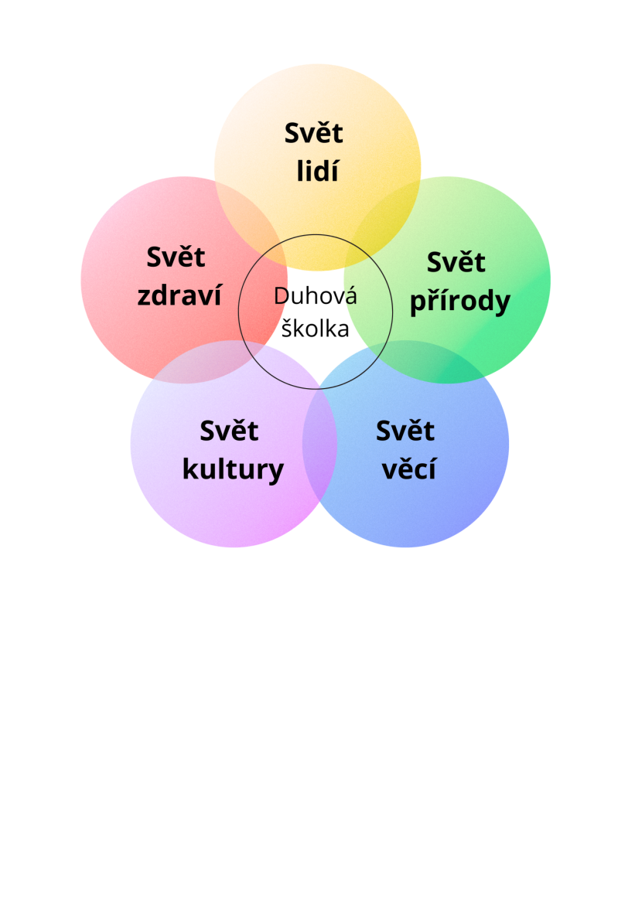
6.1. Integrované bloky

6.1.1. Integrovaný blok „SVĚT LIDÍ“

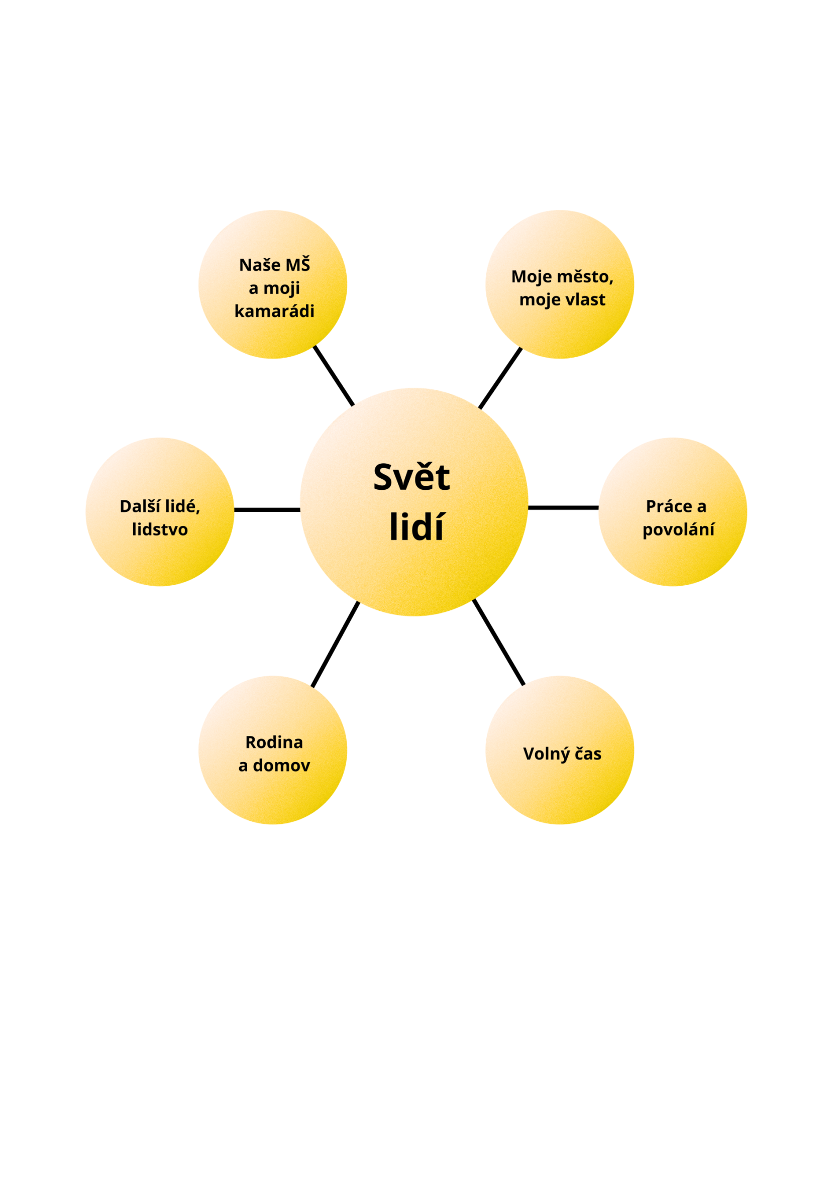
Propojení obsahu integrovaného bloku a jeho rozpracování do tematických celků (dle uvážení učitele):

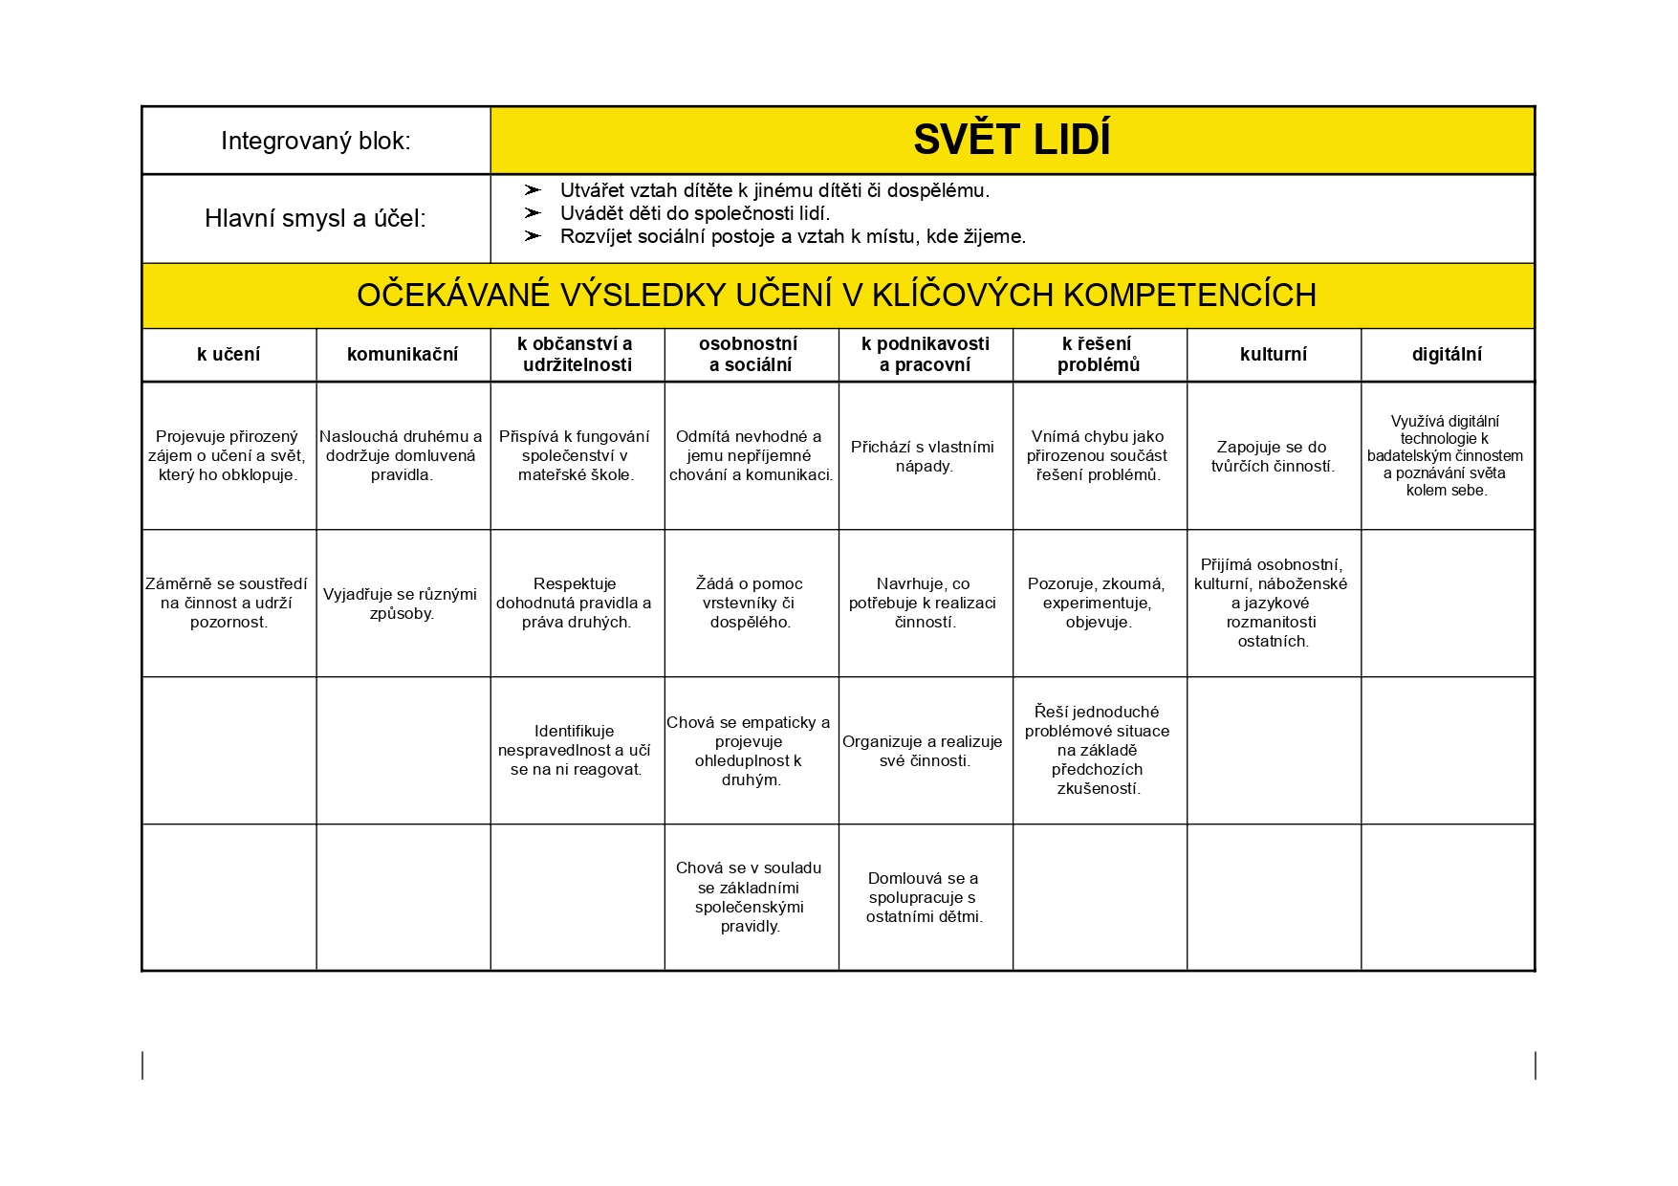

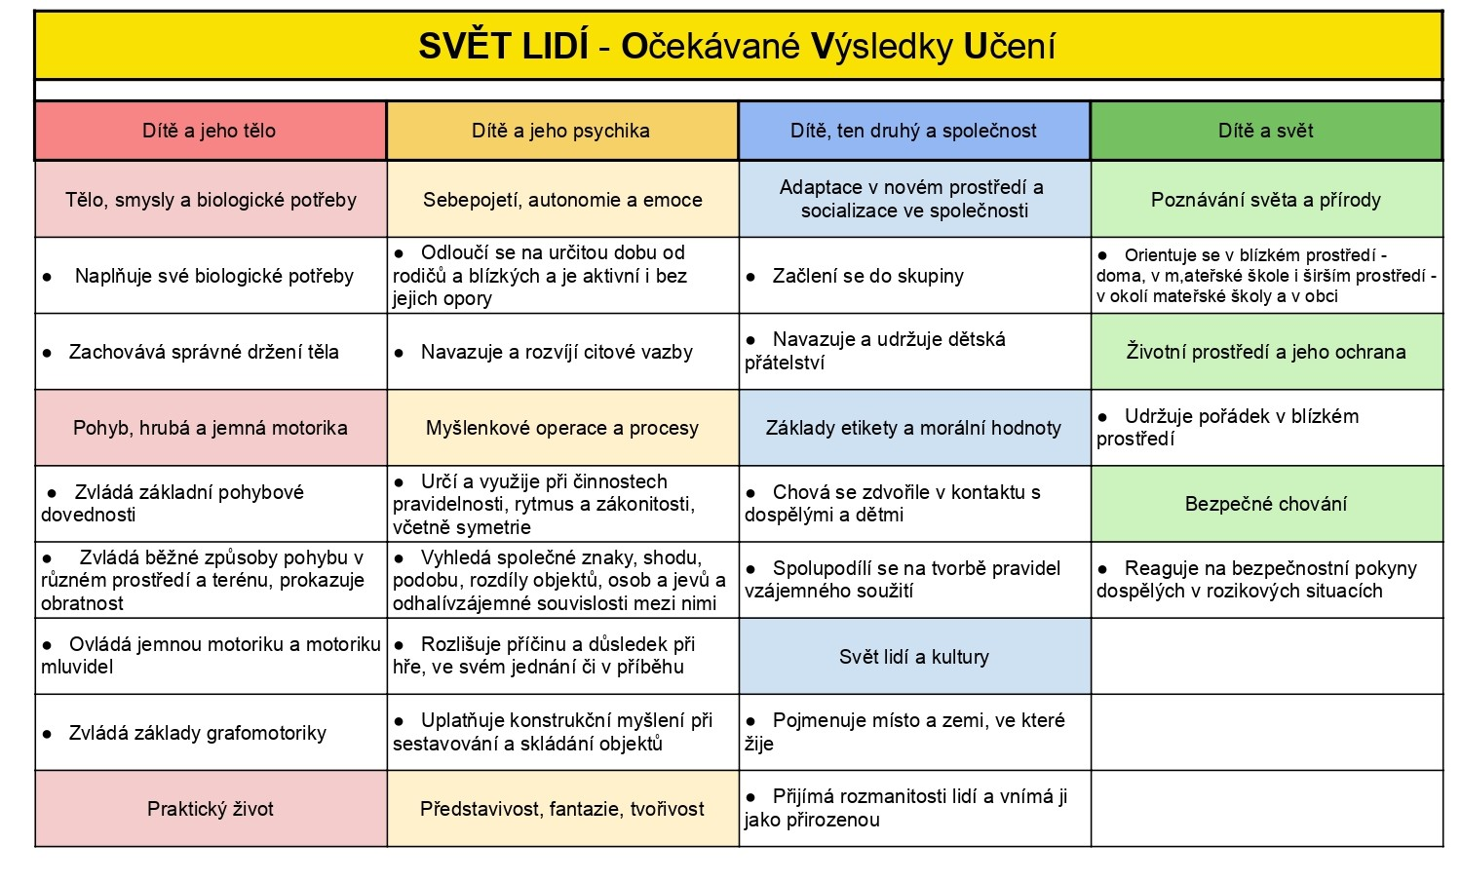

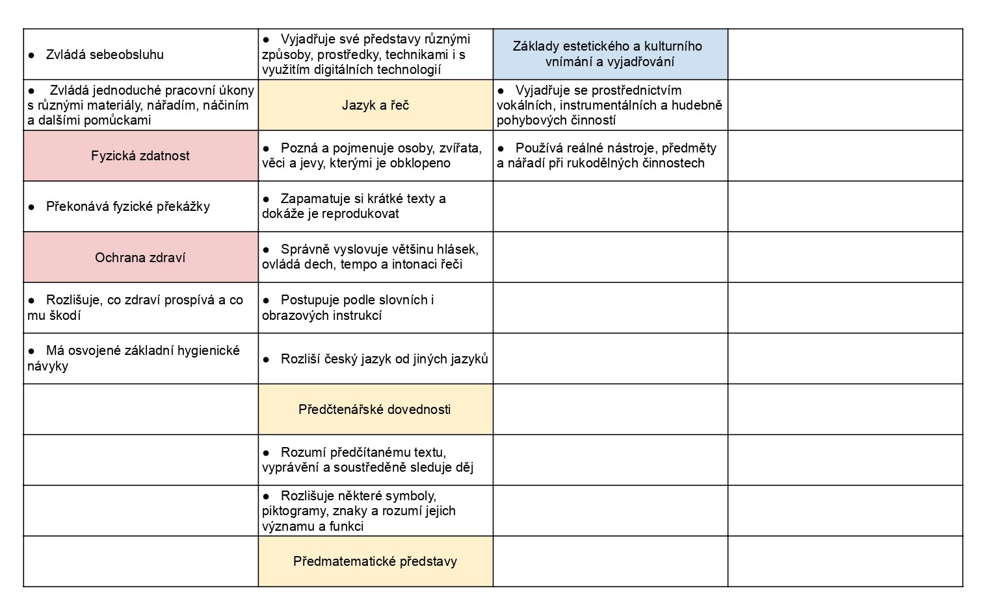



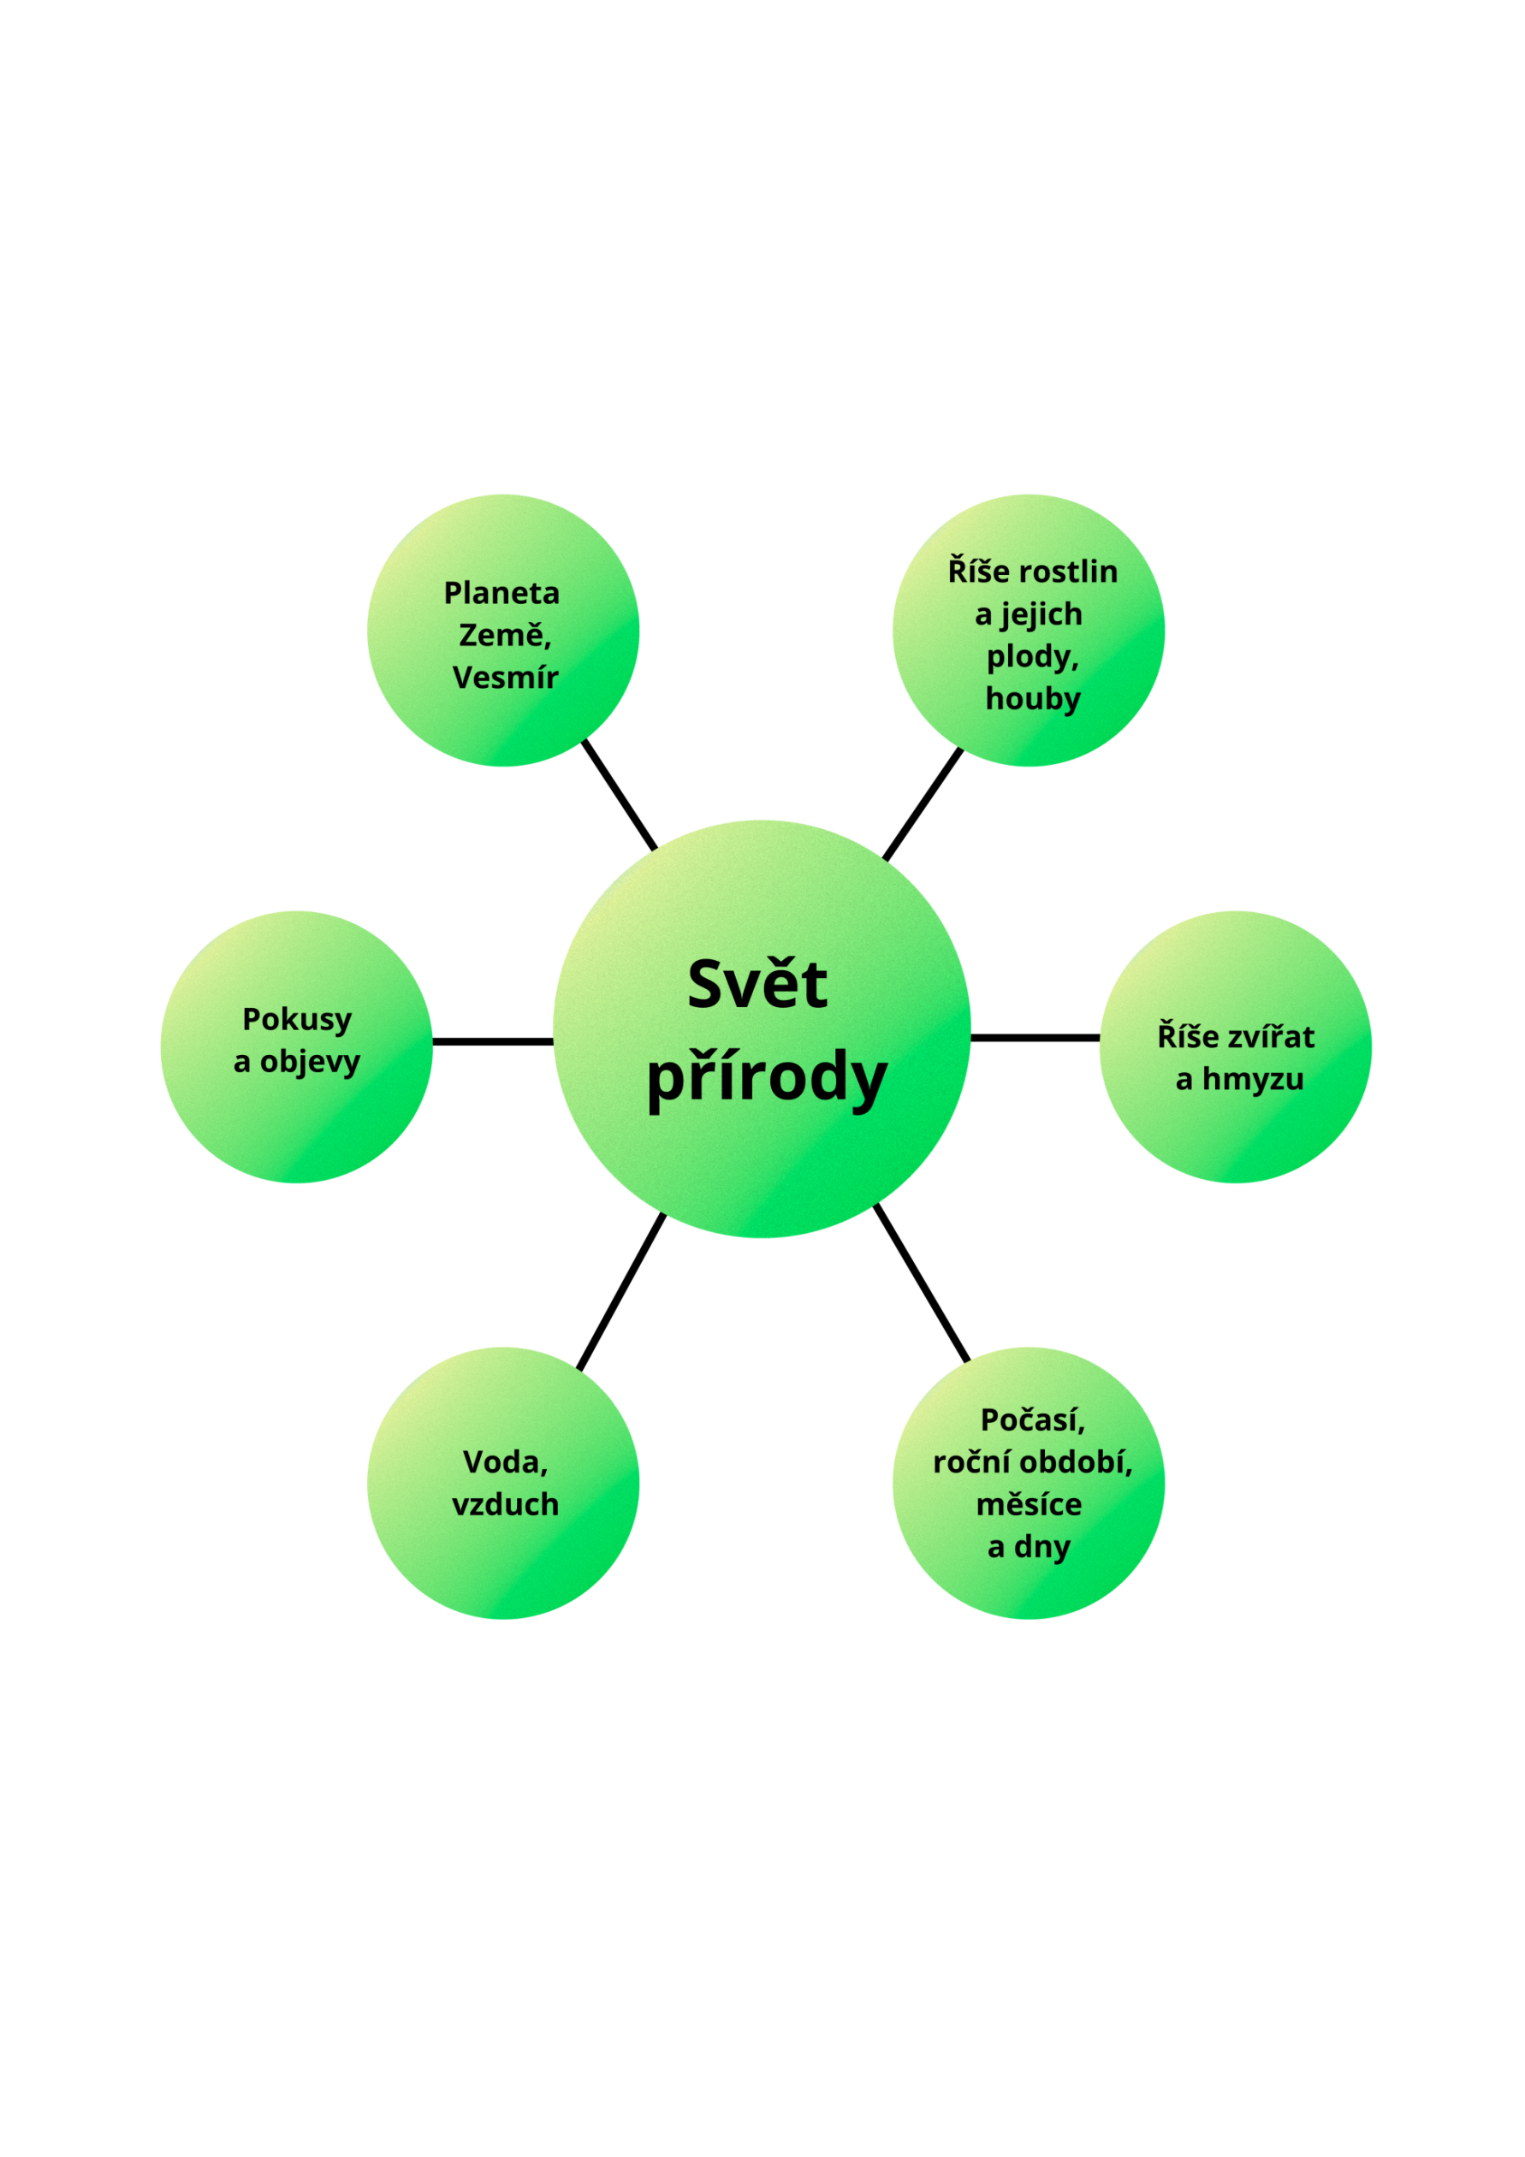
6.1.2. Integrovaný blok „SVĚT PŘÍRODY“

Propojení obsahu integrovaného bloku a jeho rozpracování do tematických celků (dle uvážení učitele):

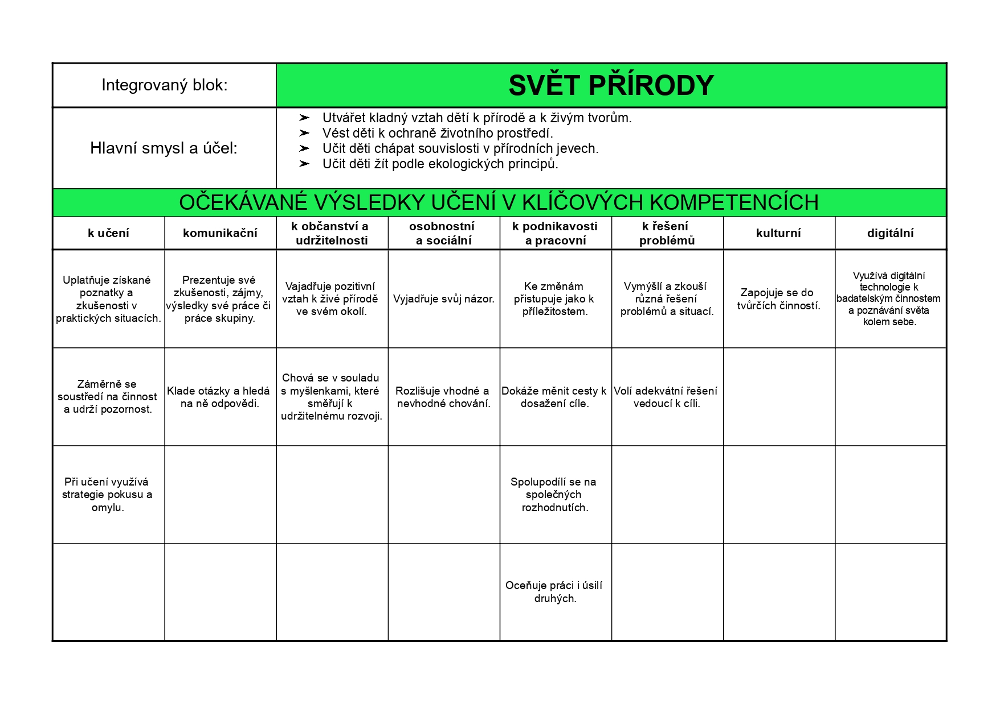

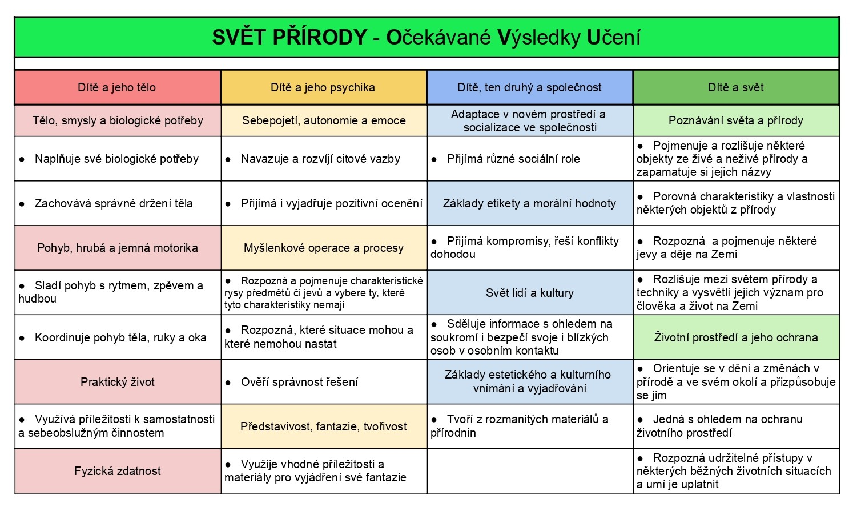

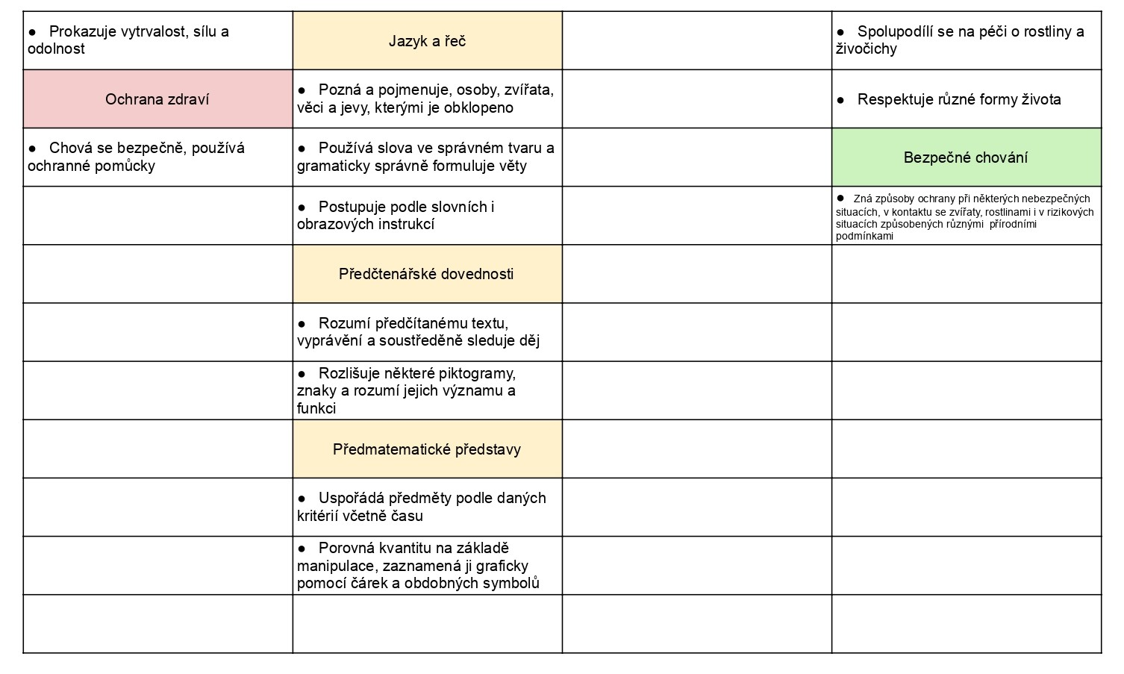

6.1.3. Integrovaný blok „SVĚT VĚCÍ“
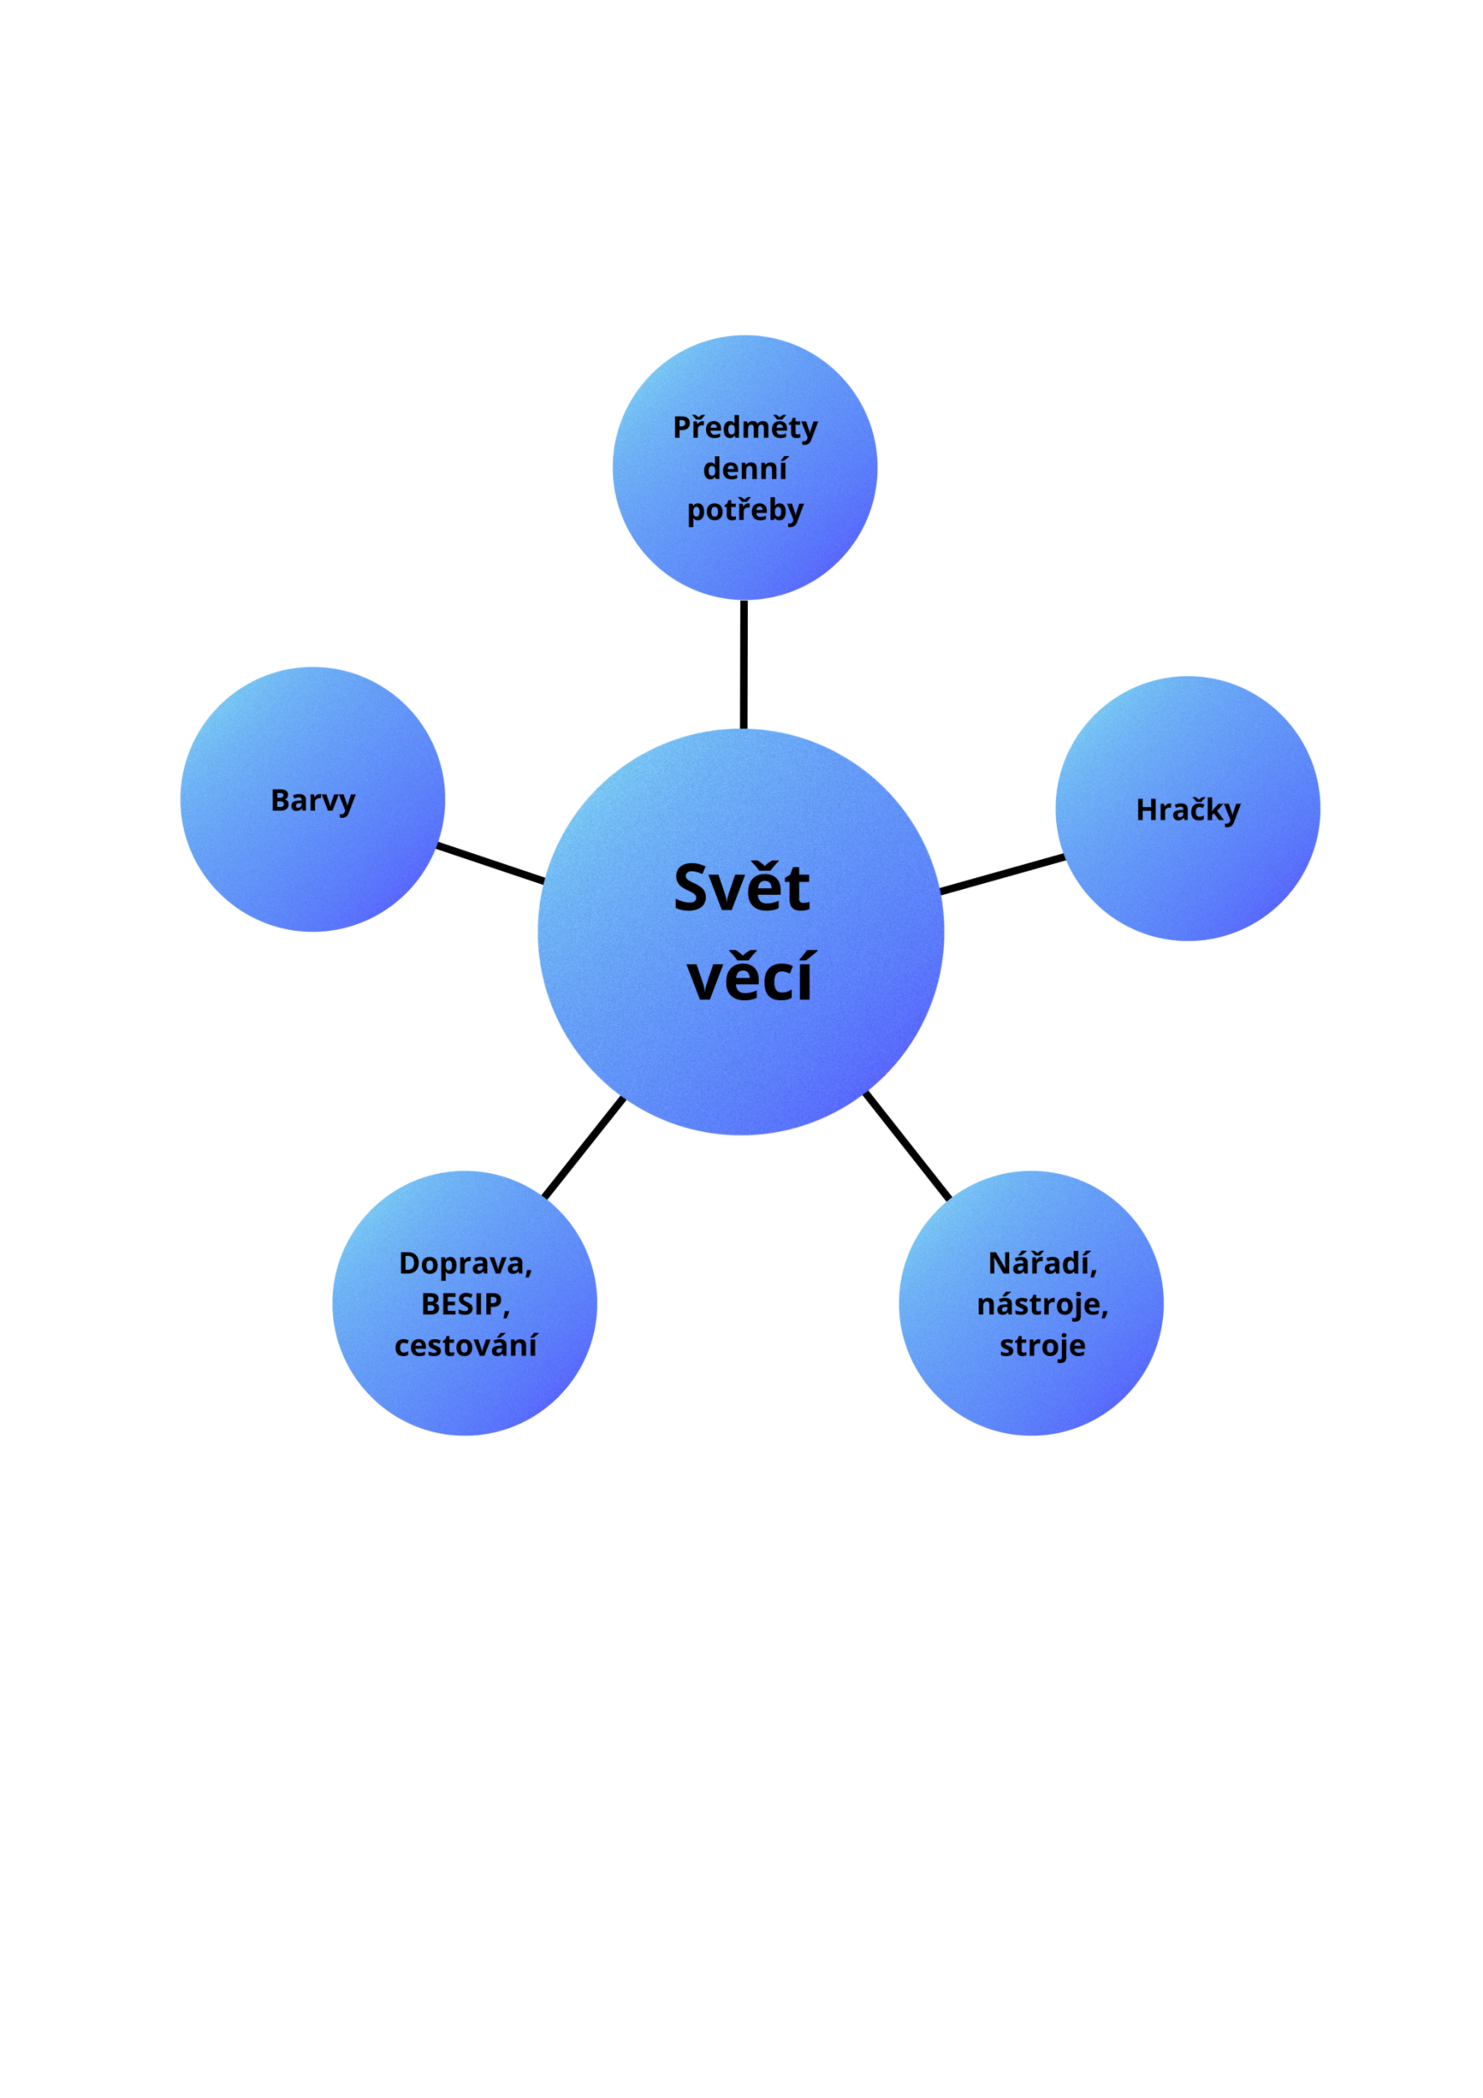
Propojení obsahu integrovaného bloku a jeho rozpracování do tematických celků (dle uvážení učitele):

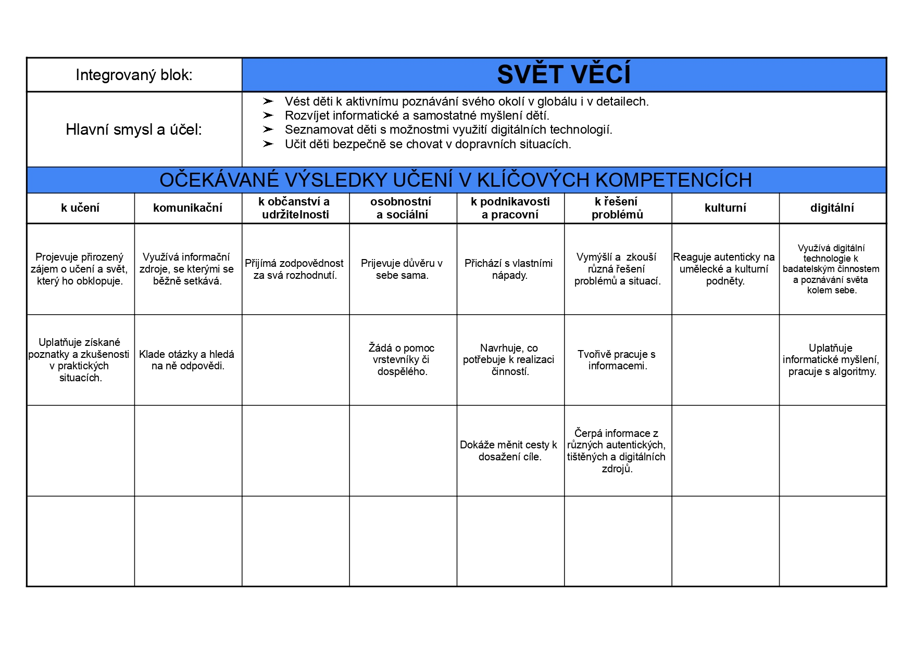

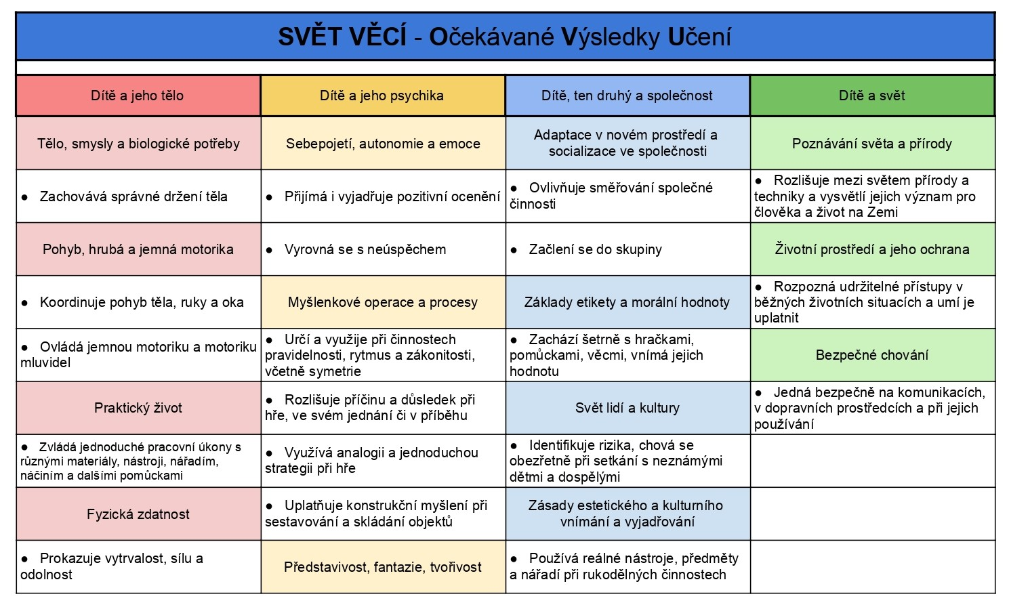

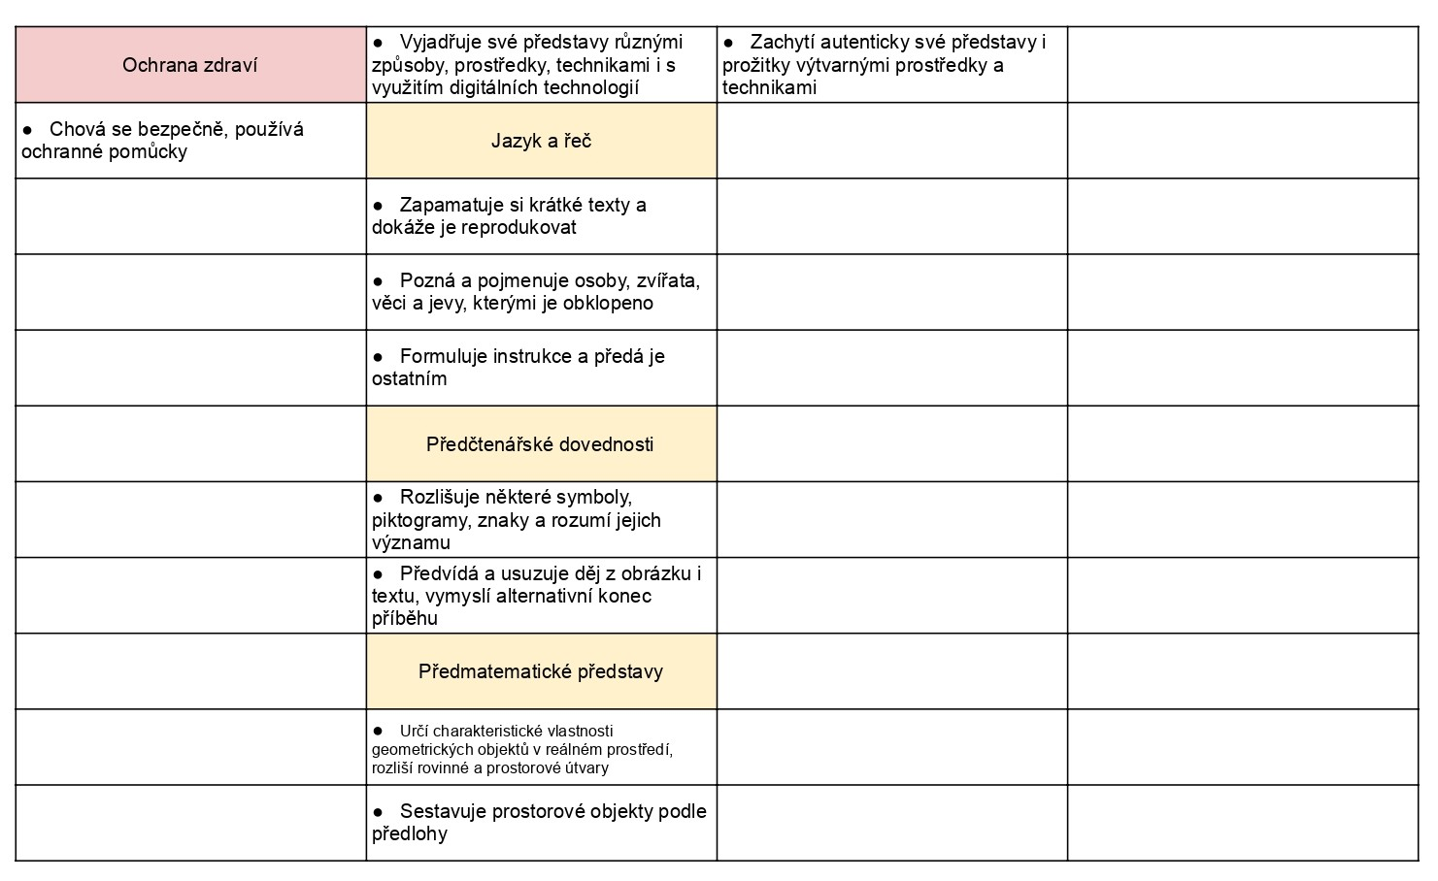


6.1.4. Integrovaný blok „SVĚT KULTURY“

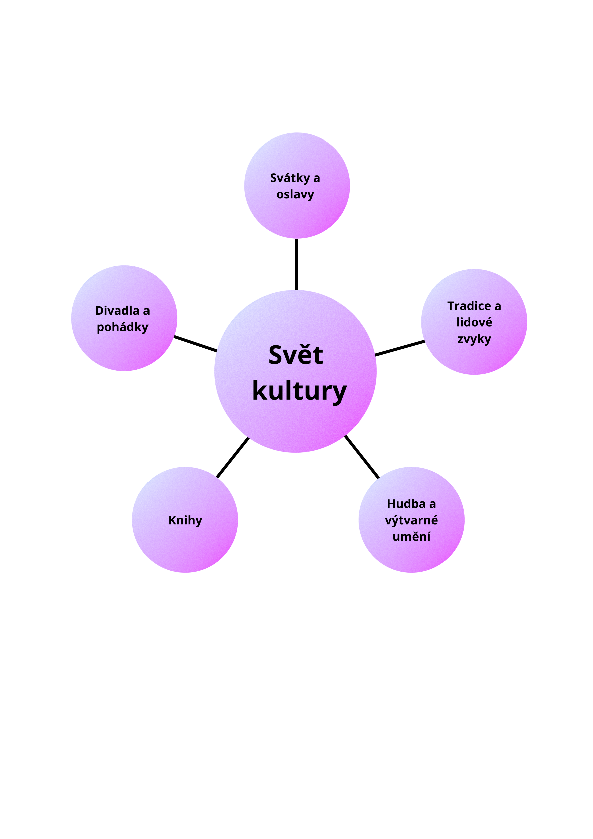
Propojení obsahu integrovaného bloku a jeho rozpracování do tematických celků (dle uvážení učitele):

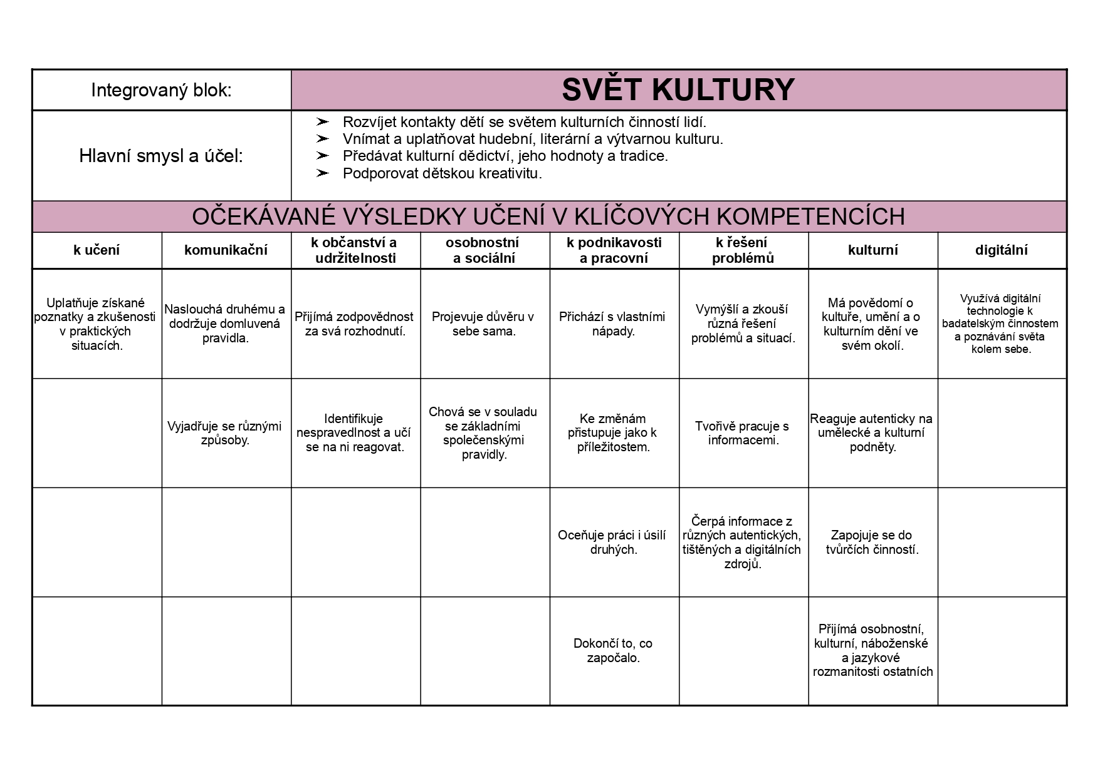

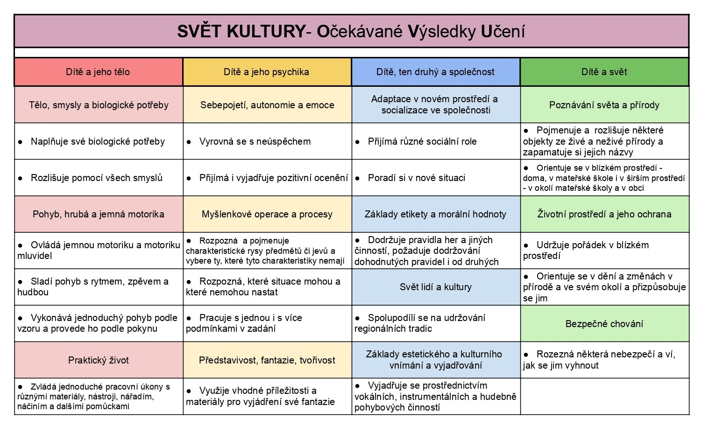

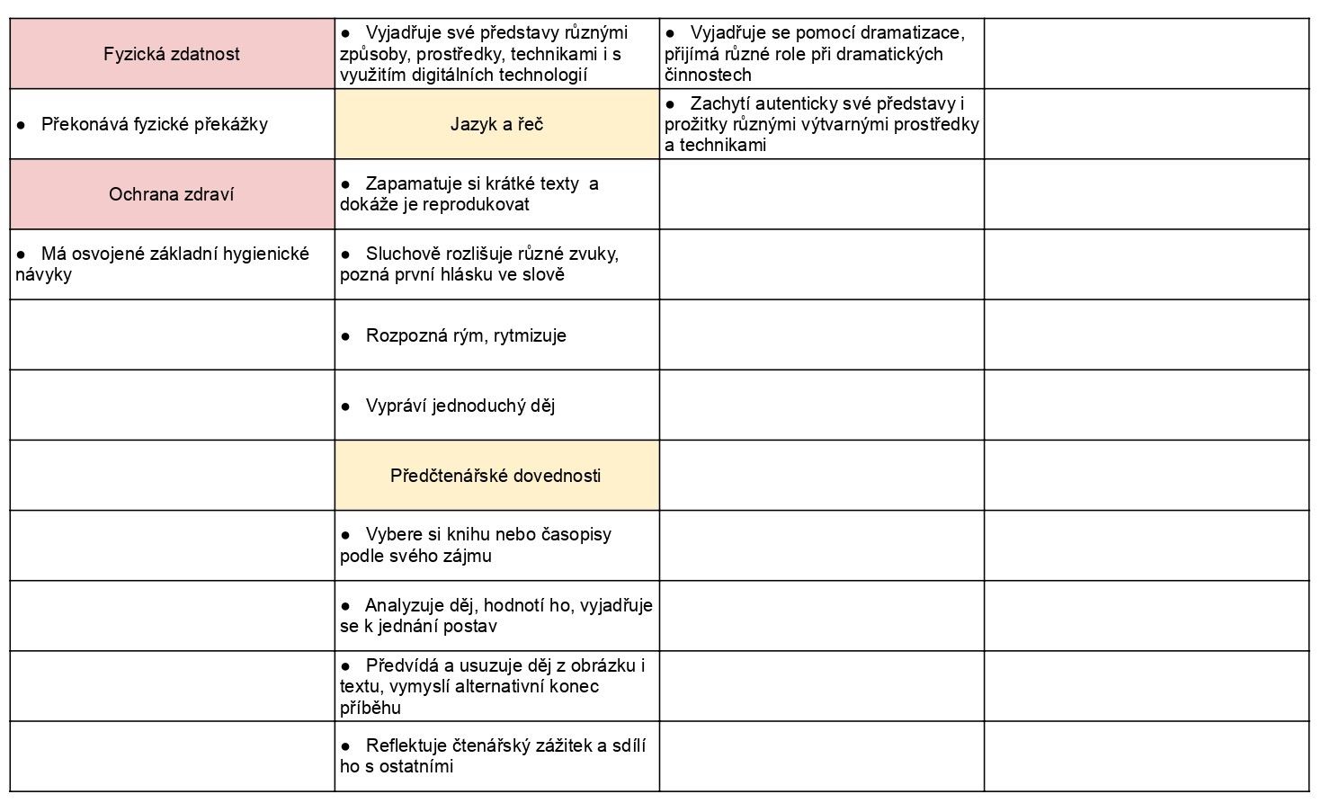
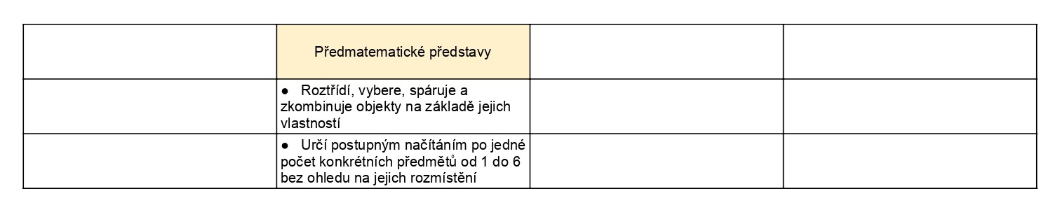

6.1.5. Integrovaný blok „SVĚT ZDRAVÍ“
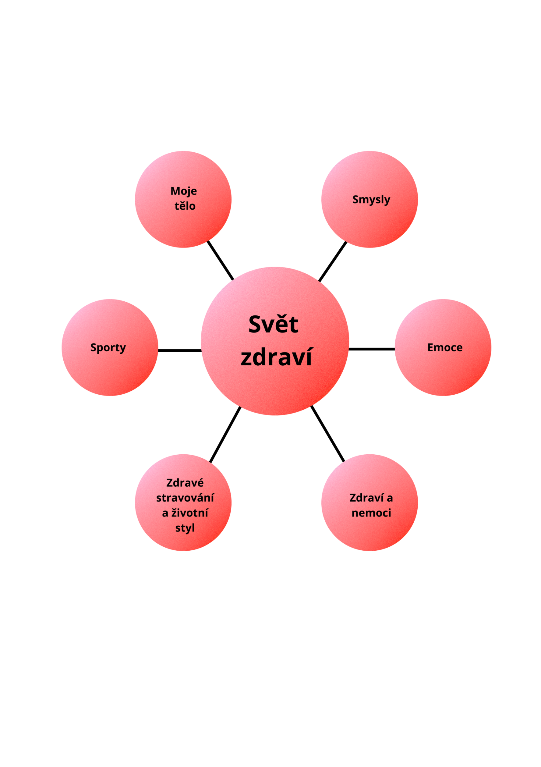
Propojení obsahu integrovaného bloku a jeho rozpracování do tematických celků (dle uvážení učitele):

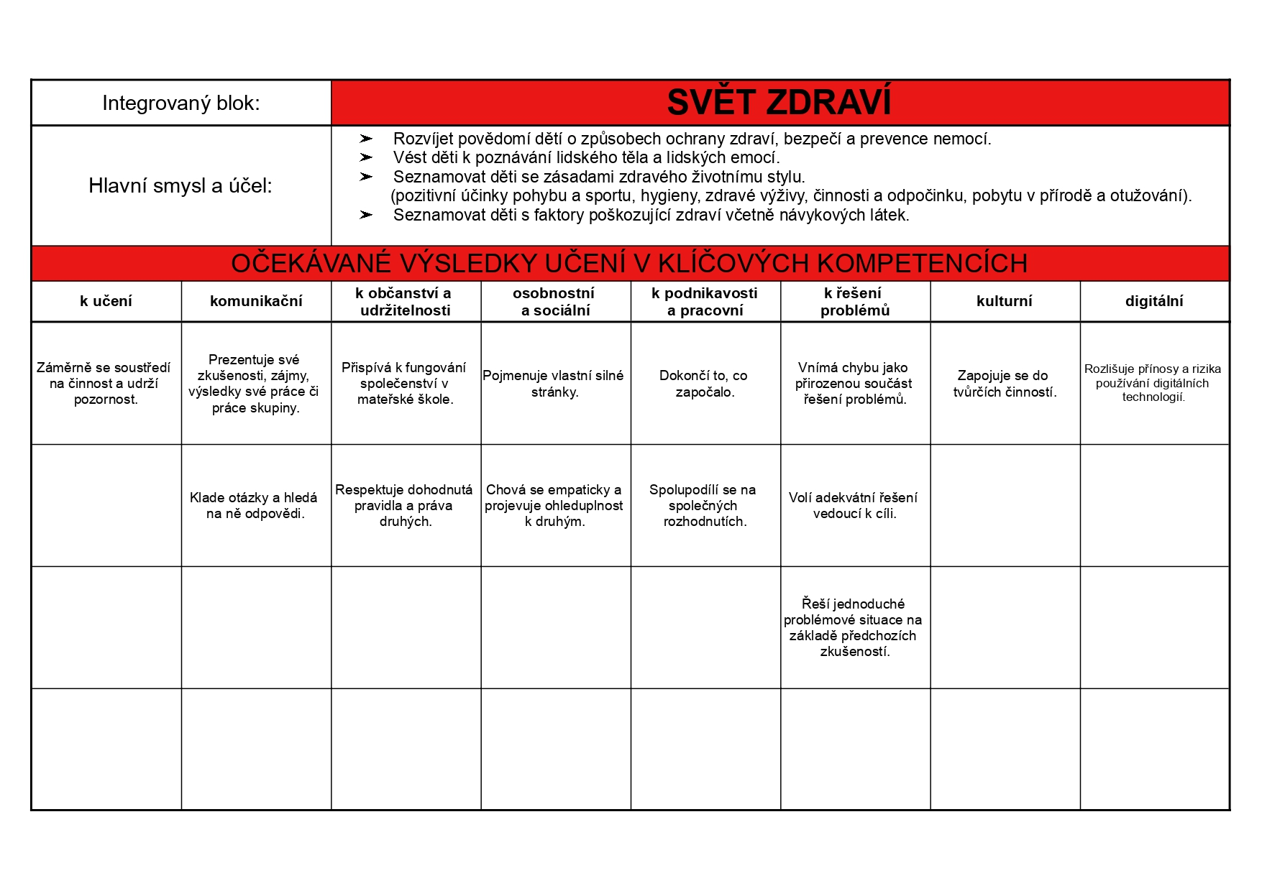
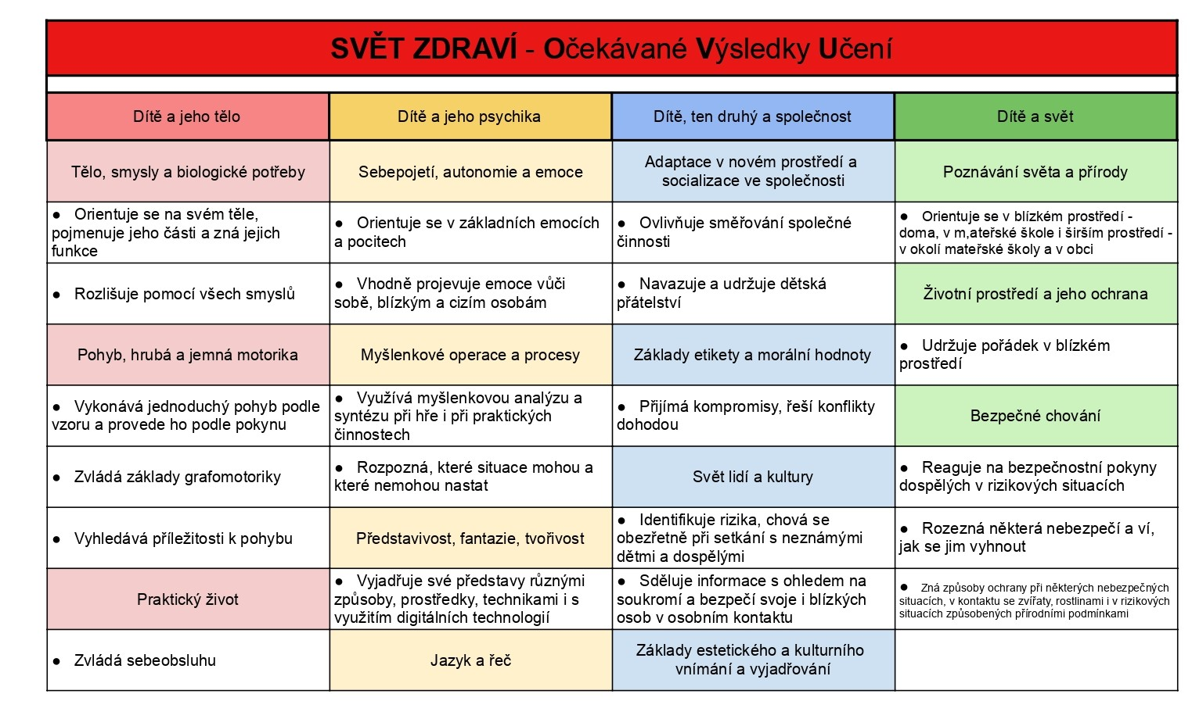

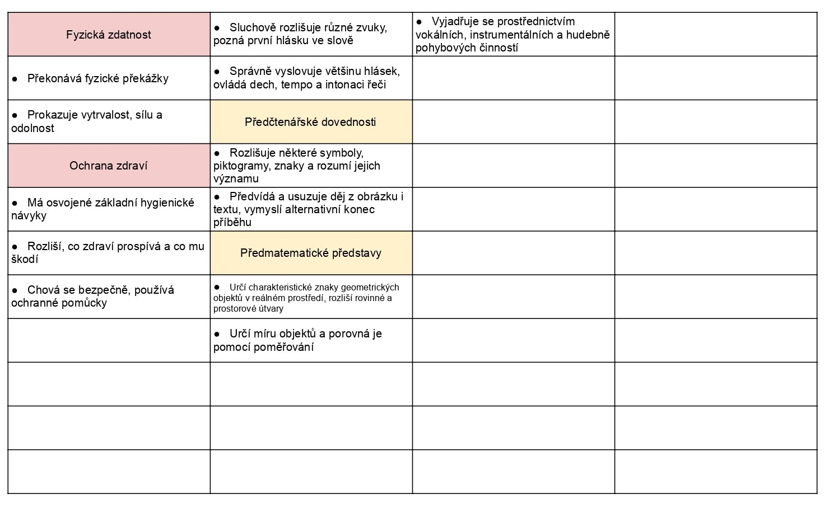

6.2. Projekty a programy
Vzdělávací obsah je v průběhu celého školního roku smysluplně doplňován a obohacován o různorodé prgramy. Nabídka programů není pevně stanovená, ale pružně reaguje na aktuální zájmy dětí, roční období i rozmanité podněty z okolí. Pravidelně do mateřské školy zveme divadelní soubory, zapojujeme se do EVVO programů, využíváme zážitkové ekologické projekty zaměřené na přírodu, navštěvujeme nedalekou knihovnu a zařazujeme také programy zaměřené na wellbeing a celkovou duševní pohodu dětí.
Tato pestrá nabídka projektů a externích programů představuje významné obohacení běžného vzdělávání o autentické, prožitkové a odborně vedené aktivity. Dětem přináší nové podněty z reálného života a přirozeně zvyšuje jejich motivaci k učení. Vytváří tak ideální prostor pro zážitkové vzdělávání a slouží jako účinný pedagogický nástroj, který nám výrazně napomáhá k přirozenému a komplexnímu naplňování očekávaných výstupů RVP PV.

Pravidelné programy:

1. Předškoláček (příprava budoucích prvňáčků na školu)
- Smysl a účel:
Smyslem programu je usnadnit dětem přechod z mateřské do základní školy. Účelem je systematické posilování předškolních dovedností, návyků pro soustředěnou práci, grafomotoriky, logického i jazykového vnímání a sociální zralosti, aby děti vstupovaly do první třídy s pocitem jistoty a sebedůvěry.
- Očekávané výstupy:
Dítě a jeho tělo
- Zvládat koordinaci ruky a oka, správně držet psací a výtvarný materiál.
- Ovládat koordinaci těla, zvládat jemnou motoriku.
Dítě a jeho psychika
- Správně vyslovovat, ovládat dech, tempo i intonaci řeči.
- Vyjadřovat samostatně a smysluplně myšlenky, nápady, pocity, mínění a úsudky ve všestranně rozvinutých větách.
- Sluchově rozlišovat začáteční a koncové slabiky a hlásky ve slově.
- Poznat některé grafické znaky (písmena, číslice, piktogramy, značky) a sledovat očima zleva doprava.
- Udržet pozornost na delší dobu, zapamatovat si pokyny a dokončit započatou práci.
- Porovnávat, třídit a řadit soubory předmětů podle určitého pravidla, orientovat se v elementárních číselných a matematických pojmech ma úkonech.
Dítě, ten druhý a společnost
- Spolupracovat s ostatními a respektovat druhé.
- Projevovat ohleduplnost, empatii, ochotu pomoci a mít úctu k dospělým i k ostatním dětem.
- Dodržovat dohodnutá a pochopená pravidla vzájemného soužití a chování.
- Zvládat sebeobsluhu, uplatňovat základní společenské návyky a přizpůsobit se řádu a činnostem skupiny.
Dítě a svět
- Orientovat se bezpečně ve známém prostředí (škola, tělocvična, blízké okolí).
- Chápat, že svět má svůj řád a pravidla, a orientovat se v elementárních časových i prostoro-časových pojmech (dny v týdnu, denní režim, včera/dnes/zítra).

2. Tradice a slavnosti školy
- Smysl a účel:
Smyslem je posilovat sounáležitost dětí s komunitou, rodinou a místním prostředím. Účelem je uchovávání lidových zvyků, rozvoj estetického vnímání, spolupráce při přípravě vystoupení a prožívání radosti ze společně sdílených okamžiků (např. vánoční koncert, jarmark, akce s rodiči) a vytváření pozitivních vzpomínek na mateřskou školu.
- Očekávané výstupy:
Dítě a jeho tělo
- Zvládat základní pohybové dovednosti a prostorovou orientaci (při tanci a vystoupeních).
- Ovládat dechový aparát, koordinovat pohyb se zpěvem a rytmem.
- Zvládat sebeobsluhu a úpravu vlastního zevnějšku při přípravě na slavnostní události.
Dítě a jeho psychika
- Vyjadřovat svou představivost a fantazii v tvořivých činnostech (konstruktivních, výtvarných, hudebních, pohybových či dramatických).
- Vyprávět prožitou událost a podělit se o své dojmy a zážitky.
Dítě, ten druhý a společnost
- Projevovat ohleduplnost, empatii, ochotu pomoci a mít úctu k dospělým i k ostatním dětem.
- Překonávat stud a trému při vystupování před skupinou či veřejností.
- Spoluvytvářet radostnou a příjemnou atmosféru při společných akcích.
- Chápat a dodržovat zvyky, tradice a pravidla spojená se slavnostmi a svátky.
Dítě a svět
- Vnímat, že svět má svůj řád, že se mění a vyvíjí (střídání ročních období, svátků a lidových zvyků).
- Orientovat se v prostředí, ve kterém žije (škola, obec, blízké okolí), a mít k němu citový vztah.

3. Ekologický program a péče o životní prostředí
- Smysl a účel:
Smyslem je utvářet u dětí pozitivní vztah k přírodě, živým tvorům a svému okolí. Účelem je praktické osvojování ekologických návyků (třídění odpadu, péče o školní zahradu, šetření vodou a energiemi) a budování odpovědnosti za životní prostředí skrze přímou zkušenost.
- Očekávané výstupy:
Dítě a jeho tělo
- Zvládat základní pohybové dovednosti v přírodním terénu (přírodní překážky, chůze a pohyb v lese).
- Vnímat a rozlišovat přírodní materiály a podněty všemi smysly (hmat, sluch, zrak, čich).
Dítě a jeho psychika
- Vyjadřovat své pozorování, zážitky a poznatky z přírody řečí, výtvarně nebo dramaticky.
- Popsat jednoduché přírodní děje, souvislosti a koloběhy (střídání ročních období, počasí, životní cyklus rostlin a zvířat).
Dítě, ten druhý a společnost
- Spolupracovat ve skupině při péči o přírodní prostředí (společný úklid, hrabání listí, péče o rostliny, krmení ptáků).
- Dodržovat pravidla chování v přírodě a na veřejných prostranstvích (nevyhazovat odpadky, neubližovat živým tvorům, chovat se ohleduplně).
Dítě a svět
- Mít k přírodě citový vztah, chránit ji a pečovat o živé tvory i rostliny v bezprostředním okolí.
- Chápat, že lidská činnost ovlivňuje životní prostředí, a osvojit si základní ekologické návyky (třídění odpadu, neplýtvání vodou a jídlem).

4. Předplavecký výcvik pro předškoláky
- Smysl a účel:
Smyslem předplaveckého výcviku je podpora zdravého tělesného rozvoje, otužování a získání základních předplaveckých dovedností a návyků. Účelem je přirozené odbourání strachu z vody, rozvoj pohybové koordinace, posílení fyzické zdatnosti a osvojení si základních pravidel bezpečného chování ve vodním prostředí.
- Očekávané výstupy:
Dítě a jeho tělo
- Zvládat základní pohybové dovednosti ve vodním prostředí (splývání na prsou i zádech, dýchání do vody, potopení hlavy, skok do vody).
- Ovládat koordinaci těla a hrubou motoriku při pohybu ve vodě.
- Zvládat sebeobsluhu spojenou s výcvikem (samostatné převlékání, sušení, balení věcí).
Dítě a jeho psychika
- Překonávat zábrany a strach z nového či neznámého prostředí (z vody, z hloubky).
- Reagovat na pokyny instruktora a vědomě usměrňovat své chování.
Dítě, ten druhý a společnost
- Dodržovat dohodnutá pravidla bezpečného chování v prostředí bazénu a u vody.
- Spolupracovat při vodních hrách a brát ohled na ostatní děti ve vodě.
Dítě a svět
- Orientovat se v neznámém prostředí (plavecký bazén, šatny, WC) a bezpečně se v něm pohybovat.
- Chápat význam vody pro člověka a vnímat rizika spojená s vodním prostředím.

Meziškolní družba a setkávání (akce se spřátelenou MŠ)
- Smysl a účel:
Smyslem je rozvíjet sociální vztahy dětí mimo vlastní mateřskou školu a posilovat vazby v regionu. Účelem je navazování nových přátelství, sdílení společných zážitků, výměna zkušeností a příprava na přechod do většího kolektivu.
- Očekávané výstupy z RVP PV:
Dítě a jeho tělo
- Zvládat pohybové dovednosti při společných hrách, sportovním klání a výjezdech do jiné MŠ.
- Zvládat sebeobsluhu při cestování a pobytu v cizím prostředí.
Dítě a jeho psychika
- Zvládat adaptační situace, překonávat stud a otevřeně komunikovat s neznámými lidmi.
- Sdílet své pocity a zážitky ze setkání s novými kamarády.
Dítě, ten druhý a společnost
- Navazovat kontakty s novými vrstevníky, přirozeně s nimi komunikovat a spolupracovat na společných úkolech.
- Projevovat ohleduplnost, empatii, pohostinnost a respekt k dospělým i dětem z jiné školy.
- Dodržovat dohodnutá pravidla při společných akcích.
Dítě a svět
- Poznávat širší okolí své obce, orientovat se v prostředí partnerství s jinou mateřskou školou a chápat pojem regionální spolupráce a vzájemného setkávání.

6.3. Plánování a realizace vzdělávání v naší MŠ

Učitelky jsou zodpovědné za plánování a realizaci vzdělávání. Plán vycházející ze ŠVP připravují ve vzájemné spolupráci a průběžně jej během školního roku upravují podle potřeb dětí. Při plánování se opírají o výsledky pedagogické diagnostiky a vždy zohledňují individuální zájmy, potřeby a možnosti každého dítěte.
Do výběru témat zapojují děti – společně s nimi zjišťují, co by je o daném tématu zajímalo a co by se chtěly dozvědět. Na základě těchto podnětů pak učitelky připravují vzdělávací nabídku a konkrétní činnosti tak, aby vedly k naplňování klíčových kompetencí a očekávaných výsledků učení. Děti jsou tak aktivními spolutvůrci vzdělávacího obsahu.
Součástí plánování je i tvořivé využívání aktuálních vzdělávacích příležitostí a nápadů dětí. Díky tomu se ve vzdělávání objevují témata, která mají pro děti v daný okamžik smysl. Časová dotace i realizace vzdělávací nabídky se řídí aktuálními zájmy a potřebami dětí.

Postup třídního plánování:

- Pedagogická diagnostika – učitelka sleduje děti, zaznamenává jejich zájmy, potřeby, silné i slabé stránky.
- Volba tématu – téma vychází z aktuální situace, ročního období nebo z podnětů dětí.
- Zapojení dětí – s dětmi se diskutuje, co je na daném tématu zajímá a co by chtěly zjistit
- Tvorba vzdělávací nabídky – učitelka připraví činnosti a prostředí ke zvolenému tématu tak, aby podporovaly rozvoj klíčových kompetencí a vedly k očekávaným výsledkům učení.
- Realizace činností – děti mají možnost volby, učitelka reaguje na jejich nápady a využívá aktuální vzdělávací příležitosti.
- Reflexe a vyhodnocení – průběžně se sleduje, jak děti reagují, co se daří a kde je potřeba změna. Plán se podle toho upravuje. Nakonec děti vyhodnocují výsledky učení a proces svého učení.

Model učení E-U-R

E = Evokace
Cílem této fáze je vtáhnout děti do tématu, probudit jejich přirozenou zvídavost a aktivovat jejich dosavadní zkušenosti a představy. Zjišťujeme, co už děti o dané oblasti vědí a co dalšího by se chtěly dozvědět. Vytváříme prostor pro kladení otázek, vyjadřování očekávání a formulování vlastních nápadů.

U = Uvědomění
V této fázi děti získávají nové informace a prožívají přímou zkušenost. Prostřednictvím vlastní aktivity, hry, pokusů a tvořivých činností si ověřují, doplňují a propojují dosavadní znalosti. Hledají a nalézají odpovědi na své otázky a obohacují se o nové prožitky.

R = Reflexe
V závěrečné fázi si děti ujasňují, co nového poznaly a jaké poznatky si odnášejí. Ohlížejí se za celým procesem – ověřují si, zda si potvrdily či vyvrátily své původní hypotézy a představy. Sdílejí své pocity, zážitky a nápady s ostatními a postupně se učí vědomě hodnotit práci vlastní i práci druhých.

7. Autoevaluace

Autoevaluace školy neboli vlastní hodnocení školy, je systematický proces, při kterém si mateřská škola hodnotí své vlastní činnosti, výkony a výsledky na základě předem stanovených kritérií. Tento proces zahrnuje sběr a analýzu dat, která poskytují zpětnou vazbu o kvalitě a úrovni dosažených cílů ve vztahu k cílům plánovaným. Záměrem autoevaluace je získat aktuální informace o stavu školy, využít je pro plánování a realizaci jejího dalšího rozvoje a neustálé zlepšování kvality vzdělávání. Autoevaluace zároveň pomáhá identifikovat silné stránky školy i oblasti, které je vhodné dále rozvíjet.

Cíle evaluace

- zjistit skutečný stav školy a kvalitu její činnosti
- získat zpětnou vazbu pro řízení a plánování
- podporovat pedagogický rozvoj a zkvalitňování ŠVP
- posílit spolupráci školy s rodiči a dalšími partnery

Kritéria autoevaluace

Kritéria jsou konkrétní ukazatele, podle nichž se hodnotí míra naplnění cílů. Stanovují se v souladu s RVP PV a se ŠVP školy a týkají se:

- kvality podmínek a prostředí
- organizace a obsahu vzdělávání
- úrovně výsledků učení a kompetencí dětí
- klimatu školy a spolupráce s rodinou

Plán evaluace
1. Personální podmínky
- Forma: ústně, písemně
- Nástroje: rozhovory se zaměstnanci, záznamy z hospitací, sledování profesního růstu, DVPP
- Frekvence: průběžně
- Odpovědnost: ředitelka
2. Materiální podmínky
- Forma: ústně, písemně
- Nástroje: inventární seznam, záznamy z kontrol BOZP a PO, návrhy zaměstnanců
- Frekvence: průběžně
- Odpovědnost: ředitelka, školní tým
3. Organizační podmínky
- Forma: ústně, písemně
- Nástroje: dotazník pro rodiče, provozní porady, rozhovory se zaměstnanci a rodiči Frekvence: dle potřeby
- Odpovědnost: ředitelka, školní tým
4. Psychosociální podmínky
- Forma: ústně, písemně
- Nástroje: pozorování klimatu třídy, rozhovory s dětmi, rodiči a pedagogy, hospitace, kontrolní činnost
- Frekvence: průběžně
- Odpovědnost: ředitelka, školní tým
5. Životospráva
- Forma: ústně
- Nástroje: pozorování denního režimu, sledování stravování, střídání činností a odpočinku, individuální potřeby dětí
- Frekvence: průběžně
- Odpovědnost: ředitelka, školní tým
6. Řízení školy
- Forma: písemně
- Nástroje: směrnice, SWOT, analýza, hodnocení
- Frekvence: průběžně (min. 1x za 2 roky)
- Odpovědnost: ředitelka
7. Spoluúčast rodičů
- Forma: ústně, písemně
- Nástroje: dotazník spokojenosti, konzultační hodiny, účast na akcích školy
- Frekvence: průběžně, na žádost rodičů
- Odpovědnost: ředitelka, školní tým
8. Soulad ŠVP s RVP PV
- Forma: ústně, písemně
- Nástroje: třídní kniha, pedagogické rady, diskuze, analýza ŠVP
- Frekvence: průběžně
- Odpovědnost: ředitelka, pedagogové
9. Evaluace IB a tematických celků
- Forma: ústně, písemně
- Nástroje: záznam v třídním plánování, diskuze, návrhy
- Frekvence: průběžně
- Odpovědnost: pedagogové
10. Evaluace OVU
- Forma: ústně, písemně
- Nástroje: evaluační tabulky, pedagogické rady, diskuze
- Frekvence: průběžně
- Odpovědnost: ředitelka, pedagogové
11. Kontrola třídní dokumentace
- Forma: ústně, písemně
- Nástroje: kontrola třídní knihy a třídního plánování
- Frekvence: průběžně (nejméně 1x za 2 měsíce)
- Odpovědnost: ředitelka
12. Hodnocení výchovně-vzdělávacího procesu
- Forma: ústně, písemně
- Nástroje: kontrolní činnost, diagnostické listy, portfolia dětí, fotodokumentace
- Frekvence: průběžně
- Odpovědnost: ředitelka, pedagogové

Výstupy evaluace
Výsledky autoevaluace jsou pravidelně vyhodnocovány, slouží k aktualizaci ŠVP a k plánování dalšího rozvoje školy. Zpětná vazba je poskytována učitelům, rodičům i dalším aktérům vzdělávání. Mateřská škola propojuje vlastní hodnocení s výsledky externí evaluace České školní inspekce a přijímá opatření k dalšímu zkvalitnění vzdělávání.

